РЕФЕРАТ

Текстова частина бакалаврської роботи: 62 с., 14 рис., 2 табл., 2 додатка, 16 джерел.

СОЦІАЛЬНА МЕРЕЖА, ОБРОБКА ДАНИХ, БАЗА ДАНИХ, WEB-ДОДАТОК, СЕРВІС ЛИСТУВАННЯ, СЕРВІС ОТРИМАННЯ ІНФОРМАЦІЇ, ІНТЕРФЕЙС, НОВИНИ

Об'єкт дослідження – онлайн застосунки соціальних мереж.
Мета роботи – розробка веб-додатку соціальної мережі, спрямованої на взаємодію та спілкування користувачів.
Метод дослідження – аналітичний з використанням комп’ютерних технологій.
У результаті виконання роботи було проведено дослiдження та аналітичний огляд існуючих соціальних мереж, виявлено основні недоліки та напрямки поліпшення. Розроблено додаток з онлайн-чатом та кращими елементами соціальних мереж.
Результати розробки можуть бути впровадженні будь-яким користувачем з метою економії часу та організації роботи.

Умови отримання бакалаврської роботи за дозволом проректора з
навчальної роботи ДУІТЗ.
ЗМІСТ

ПЕРЕЛІК СКОРОЧЕНЬ ТА УМОВНИХ ПОЗНАК | 9
ВСТУП | 10
1 АНАЛІЗ СУЧАСНИХ ОНЛАЙН ЗАСТОСУНКІВ СОЦІАЛЬНИХ МЕРЕЖ | 11
1.1 Опис предметної області та актуальність розробки | 11
1.2 Порівняльна характеристика існуючих аналогів розроблюваної системи | 12
1.3 Актуальність розробки | 14
1.3 Мета та постановка задачi | 14
2 АНАЛІЗ ВИМОГ ДО ОНЛАЙН ЗАСТОСУНКУ СОЦІАЛЬНОЇ МЕРЕЖІ | 16
2.1 Аналіз потреб користувачів соціальних мереж | 16
2.2 Формулювання функціональних вимог до онлайн додатку | 17
2.3 Технічні вимоги до застосунку | 17
2.4 Обгрунтування обраних технологій | 19
2.4.1 Короткій огляд обраних технологій | 19
2.4.2 Docker контейнерiзацiя | 21
2.4.3 Socket.IO:Забезпечення реального часу та повідомлень | 22
2.4.4 Material UI: Стилізація та компоненти | 23
2.4.5 Axios: Бібліотека HTTP-запитів | 23
2.4.6 Multer Middleware | 24
2.4.7 Веб-платформа GitHub | 24
2.4.8 Програмна платформа Node.js | 25
2.4.9 Бібліотека Express.js | 25
2.4.10 Нереляційна БД MongoDB | 26
2.4.11 Мова розмітки HTML | 26
2.4.12 Каскадна таблиця стилів CSS | 27
2.4.13 Мова програмування JavaScript | 27

2.4.14 Фреймворк React.js | 28
2.4.15 Бiбліотека React Router | 29
2.4.16 Стандарт Json Web Token | 29
2.4.17 Бібліотека bcrypt.js | 29
3 ПРОЕКТУВАННЯ ТА РЕАЛІЗАЦІЯ ЗАСТОСУНКУ СОЦІАЛЬНОЇ МЕРЕЖІ | 31
3.2 Проєктування структури бази даних | 31
3.2 Проектування графічного інтерфейсу користувача | 34
3.3 Розробка інтерфейсу користувача | 38
3.4 Розробка валідації через токени JWT | 41
3.5 Розробка форм входу та реєстрації | 43
3.6 Розробка функціоналу сторінки «Профіль» | 44
3.7 Розробка функціоналу сторінки «Новини» | 46
3.7 Розробка функціоналу повідомлень | 47
ВИСНОВКИ ТА РЕКОМЕНДАЦІЇ | 49
ПЕРЕЛІК ДЖЕРЕЛ ПОСИЛАННЯ | 50
Додаток А ПЕРЕЛІК КОПІЙ ДЕМОНСТРАЦІЙНОГО МАТЕРІАЛУ | 51
Додаток Б ЛІСТИНГИ КОМПОНЕНТІВ WEB-ДОДАТКУ | 59

ПЕРЕЛІК СКОРОЧЕНЬ УМОВНИХ ПОЗНАК

СМ – Соціальна мережа;
БД – База даних;
СКБД – Система керування базами даних;
ПС – Програмна система;
ОС – Операційна система;
HTML (HyperText Markup Language) – Мова розмітки гіпертекстових документів;
ID (Identity Document) - унікальний ідентифікатор;
CSS (Cascading Style Sheets) – Каскадні таблиці стилів;
JS – Java Script (Динамічна мова програмування);
URL (Uniform Resource Locator) – Єдиний вказівник ресурсу;
API (Application Programming Interface) – Інтерфейс прикладного програмування;
UI (User Interface) — Інтерфейс користувача, який дозволяє користувачам взаємодіяти з програмним забезпеченням чи пристроями;
CRUD (Create, Read, Update, Delete) – Основні операції, які можна виконувати з даними в базі даних або іншому сховищі даних;
HTTP (Hypertext Transfer Protocol) – Протокол передачі даних у Всесвітній павутині, який використовується для передачі гіпертекстових документів;
HTTPS (Hypertext Transfer Protocol Secure) – Захищений протокол передачі гіпертексту, який використовується для безпечного обміну даними в мережі Інтернет;
JWT (JSON Web Token) — Компактний та самостійний спосіб передачі інформації між сторонами у вигляді JSON-об’єкта;
JSX (JavaScript XML) — розширення JavaScript, що дозволяє створювати дерева об'єктної моделі документа з використанням синтаксису, подібного до XML.
DOM (Document Object Model) - незалежний від платформи та мови програмний інтерфейс, що дозволяє програмам та скриптам отримати доступ до вмісту документів
GUI (Graphical User Interface) - графічний інтерфейс користувача

ВСТУП

У сучасному цифровому світі, соціальні мережі стали невід'ємною складовою життя мільйонів людей по всьому світу. Завдяки їм, користувачі можуть легко знаходити спільноту, спілкуватися, ділитися контентом та брати участь у різноманітних подіях.
Створення власної соціальної мережі стає актуальною задачею для розробників, оскільки вона дозволяє забезпечити користувачам нові та унікальні можливості для взаємодії та спілкування.
Бакалаврська робота присвячена розробці соціальної мережі, яка має на меті надати користувачам інноваційні інструменти для спілкування, організації подій та взаємодії. Для досягнення цієї мети буде використано сучасні технології програмування та веб-розробки, зокрема фреймворк React.js, бібліотеку Socket.io для реалізації миттєвого чату, а також базу даних MongoDB для зберігання користувацької інформації.
Метою даної роботи є створення простого, але ефективного інструменту для спілкування та для того щоб ділитися інформацією з іншими користувачами у вигляді «постів». Реалізація цього проекту відкриє широкі можливості для користувачів у сфері віртуального спілкування, а також дозволить мені отримати практичний досвід у сфері веб-розробки та програмування.
Дана соціальна мережа є інтерактивною онлайн-платформою, яка дозволяє користувачам створювати особисті профілі, спілкуватися з друзями, ділитися власним контентом та у цілому взаємодіяти між іншими користувачами у режимі онлайн.
Платформа надає можливості для обміну повідомленнями, створення та публікації публічних та приватних записів, а також для взаємодії з іншими користувачами.

1 АНАЛІЗ СУЧАСНИХ ОНЛАЙН ЗАСТОСУНКІВ СОЦІАЛЬНИХ МЕРЕЖ

  - Опис предметної області

Предметна область проекту охоплює широкий спектр можливостей для спілкування, взаємодії та організації подій для користувачів у віртуальному середовищі.
Соціальні мережі стають не тільки платформами для обміну повідомленнями, а й зручним інструментом для знаходження спільностей за інтересами, побудови віртуальних спільнот та організації різноманітних подій. Актуальність розробки соціальної мережі з урахуванням сучасних технологій та вимог користувачів важко переоцінити.
Зростання інтернет-технологій та поширення соціальних мереж створюють потребу у нових та інноваційних рішеннях для спілкування та взаємодії.
Кілька причин, чому розробка соціальної мережі є актуальною:
- Зручність та ефективність:
Сучасні користувачі шукають зручний та ефективний спосіб для спілкування та організації подій у віртуальному середовищі.
- Глобальний доступ:
Онлайн-соціальна мережа надає можливість отримати доступ до спільнот та подій з будь-якого місця світу, дозволяючи користувачам знаходити та приєднуватися до спільнот за інтересами.
- Широкий функціонал:
Розробка соціальної мережі дозволяє впроваджувати різноманітні функції та можливості для користувачів, такі як чат, створення груп, організація подій та інші.
- Можливості маркетингу:
Для організаторів та бізнесів, соціальна мережа є потужним інструментом для просування та маркетингу своїх послуг та подій серед великої аудиторії.
- Використання сучасних технологій:
Застосування сучасних технологій програмування та веб-розробки, таких як фреймворк React.js, бібліотека Socket.io та база даних MongoDB, дозволяє створювати швидкі, ефективні та масштабовані соціальні мережі.
Усі ці аспекти підтверджують актуальність розробки соціальної мережі та її значення у сучасному світі віртуальної комунікації та взаємодії.

1.2 Порівняльна характеристика існуючих аналогів розроблюваної системи

З метою створення більш зручного та ефективного онлайн застосунку соціальної мережі, актуальним завданням є створення власної кращої форми. Веб додаток повинен мати широкий функціонал та буди інтуїтивно зрозумілий для забеспечення зручності та легкості у використанні користувачем.
Були розглянуті наступні існуючі рішення, які присутні на сучасному ринку (Таблиця 1.1).

Таблиця 1.1 – Порівняні програмні засоби

Назва СМ | Мова реалізації | Джерело інформації | Системні вимоги
Facebook | PHP, Hack, JavaScript, React.js | https://facebook.com/ | Остання версія Chrome, Firefox, Safari або Edge з підтримкою JavaScript
Х(Twitter) | Java, Scala, JavaScript, React.js | https://twitter.com/
Instagram | Python, JavaScript, React.js | https://instagram.com/

Facebook - це СМ, що дозволяє користувачам спілкуватися між собою, ділитися відео, фотографіями та іншими контентом, створювати групи та події, а також спілкуватися за допомогою приватних повідомлень.
Створений Марком Цукербергом у 2004 році, Facebook став однією з найбільших та найпопулярніших соціальних мереж у світі.
Технології:
- Frontend: HTML, CSS, JavaScript Backend: PHP, Hack (власна мова програмування Facebook)
Взаємодія користувачів:
- Створення профілю та заповнення особистої інформації.
- Додавання друзів та створення списку контактів.
- Публікація постів (текст, фото, відео).
- Коментування та лайкання постів інших користувачів.
- Створення та приєднання до груп за інтересами.
- Організація та запрошення на події.
- Взаємодія через приватні повідомлення.

Функції:
- Ствoрення особистого прoфілю з фотографією та основною інформацією.
- Розміщення постів у своєму та чужому профілях.
- Створення та приєднання до груп різних тематик.
- Організація та участь у подіях.
- Обмін повідомленнями з іншими користувачами.
- Перегляд новин і публікацій у «стрічці».

Twitter - це мікроблогінгова платформа, де користувачі можуть публікувати короткі повідомлення (твіти) до 280 символів, а також спілкуватися за допомогою хештегів, згадок та приватних повідомлень.
Технології:
- Frontend: HTML, CSS, JavaScript
- Backend: Scala, Java, Ruby (раніше використовувалася мова програмування Ruby)
Взаємодія користувачів:
- Публікація та коментування твітів.
- Використання хештегів для обговорення тематики.
- Створення списків підписників та підписань.

Функції:
- Публікація коротких повідомлень (твітів).
- Ретвіт (повторення) твітів інших користувачів.
- Використання хештегів для об'єднання повідомлень за тематикою.
- Створення списків для організації підписників та підписань.
- Взаємодія через приватні повідомлення.

Instagram - додаток спрямований на обмін фотографіями та відео. Заснована у 2010 році та придбана компанією Facebook у 2012 році, Instagram став однією з найпопулярніших платформ для спільного використання зображень та коротких відеороликів.
Технології: Frontend: HTML, CSS, JavaScript Backend: Python, Django (раніше використовувався мова програмування Ruby)
Взаємодія користувачів:
- Публікація фотографій та відео.
- Додавання описів та хештегів до публікацій.
- Лайкання та коментування публікацій інших користувачів.
- Відправлення приватних повідомлень.
- Створення та перегляд історій (Instagram Stories).
- Функція "IGTV" для публікації та перегляду довгих відеороликів. Функції: Публікація фотографій та відео у власному профілі.
- Використання фільтрів та редактора для покращення фотографій.
- Поділ публікацій у форматі "Story" (Instagram Stories) на 24 години. Співпраця зі знаменитостями та брендами через рекламні публікації. Монетизація контенту через розміщення реклами та спонсорських публікацій.

1.3 Актуальність розробки

Останнім часом спостерігається зростання зацікавленості користувачів у збереженні конфіденційності та захисті особистих даних в соціальних мережах. Актуальність розробки підтверджується потребою в створенні безпечного і конфіденційного середовища для спілкування, обміну інформацією та збереження особистих даних користувачів. Запровадження нових технологій шифрування та захисту даних у соціальній мережі сприятиме підвищенню довіри користувачів до платформи та збільшить активність та задоволеність їхнього досвіду використання соціальної мережі.
Порушення приватності та витоку особистої інформації в інших соціальних мережах підкреслюють актуальність розробки нової платформи, що гарантує надійний захист конфіденційності користувачів. Такий підхід відповідає сучасним вимогам і сприятиме залученню нових користувачів, які цінують свою приватність та безпеку в онлайн-середовищі.

1.4 Мета та постановка задачі

Мета: Розробка соціальної мережі з метою створення платформи, яка сприятиме зв'язку між користувачами, сприяючи обміну інформацією, взаємодії та розвитку спільнот.

Задачі:
- Розробка функціональності соціального зв'язку: розробити систему додавання друзів, можливість публікації повідомлень, коментування та «лайкання» контенту інших користувачів для підтримки взаємодії та зв'язку між ними.
- Створення користувачних профілів: розробити систему створення та редагування профілю користувача з можливістю додавання фотографій, опису, контактних даних тощо для створення персоналізованих облікових записів.
- Реалізація системи сповіщень: розробити механізм сповіщень для користувачів про нові події, повідомлення та інші активності на платформі для збільшення залученості та взаємодії.
- Реалізація функцій безпеки: розробити систему аутентифікації, авторизації та захисту даних для забезпечення конфіденційності і безпеки інформації користувачів.
- Оптимізація та швидкість: забезпечити оптимізацію роботи системи та її швидкість, щоб забезпечити приємний досвід користувача та збільшити продуктивність роботи системи.
- Масштабованість та розширюваність: створити гнучку архітектуру, яка дозволить масштабувати та розширювати функціональність системи з ростом користувацької бази та змінами в вимогах.

2 АНАЛІЗ ВИМОГ ДО СОЦІАЛЬНОЇ МЕРЕЖІ

2.1 Аналіз потреб користувачів соціальних мереж

Аналіз потреб користувачів соціальних мереж є ключовим етапом в процесі розробки нової платформи.
Цей етап включає збір та аналіз інформації про те, що саме користувачі очікують від соціальної мережі, які функції та можливості вони хотіли б бачити, і яким чином вони планують використовувати цю платформу.
Опис процесу вивчення потреб користувачів соціальних мереж:
- Аналіз існуючих соціальних мереж: аналіз популярних соціальних мереж, таких як Facebook, Twitter, Instagram тощо, вивчення їх функціоналу, особливості взаємодії користувачів, способи монетизації та інші аспекти.
- Анкетування та опитування користувачів: проведення опитувань серед потенційних користувачів для збору даних про їхні вподобання, очікування та потреби від нової соціальної мережі. Це дозволяє зрозуміти, які функції є найбільш важливими для цільової аудиторії.
- Аналіз трендів та поведінки користувачів: спостереження за трендами використання соціальних мереж, а також аналіз поведінки користувачів в інтернеті. Це допомагає виявити зміни в уподобаннях та потребах користувачів та врахувати їх у розробці платформи.
- Фокус-групи та інтерв'ю: проведення фокус-груп та інтерв'ю з представниками цільової аудиторії для детальнішого вивчення їхніх потреб та вподобань. Це дозволяє отримати більш глибоке розуміння того, що саме користувачі хочуть бачити на платформі.
- Збір та аналіз зворотного зв'язку: вивчення відгуків та пропозицій від користувачів із використанням різних каналів зв'язку, таких як соціальні мережі, форуми, блоги тощо. Це дозволяє зрозуміти, як користувачі сприймають платформу та що саме вони хочуть покращити або змінити. Вивчення потреб користувачів допомагає зрозуміти, яким чином розробляти соціальну мережу таким чином, щоб вона відповідала очікуванням та вимогам цільової аудиторії.
У зв'язку з аналізом потреб користувачів, визначення функціональних вимог до соціальної мережі є критичним етапом у розробці. Ці вимоги формують основу для розробки функціональності, необхідної для забезпечення високоякісного обслуговування користувачів.
2.2 Формулювання функціональних вимог до застосунку

Функціональні вимоги до соціальної мережі визначають набір функцій, які повинні бути реалізовані для задоволення потреб користувачів та досягнення основних цілей платформи.
Нижче наведені основні функціональні вимоги:
- Створення та редагування профілю користувача: Користувачі повинні мати можливість створювати свій особистий профіль на платформі, а також редагувати інформацію, що в ньому міститься, включаючи фотографії, основні дані, зацікавленості тощо.
- Спілкування та взаємодія з іншими користувачами: Платформа повинна забезпечувати можливість обміну повідомленнями, коментування та лайків публікацій інших користувачів, а також можливість додавання друзів та створення груп за інтересами.
- Публікація контенту: Користувачі повинні мати можливість створювати і публікувати різноманітний контент, такий як текстові пости, фотографії, відео, сторіз тощо, який буде доступний для перегляду іншим користувачам.
- Сповіщення та новини: Система повинна надсилати користувачам сповіщення про нові повідомлення, коментарі, лайки, а також відображати актуальні новини і оновлення в їхній стрічці.
- Управління приватністю: Користувачі повинні мати можливість керувати рівнем приватності свого контенту, налаштовувати списки друзів, обмежувати доступ до певних публікацій або інформації.
Указані функціональні вимоги стануть основою для подальшого проектування та розробки соціальної мережі. Вони спрямовані на задоволення потреб користувачів.

2.3 Технічні вимоги до застосунку

Указані технічні вимоги визначають необхідність певних технічних характеристик і функцій, які повинна мати платформа для забезпечення її ефективної роботи та задоволення потреб користувачів.
Розглянемо детально ці вимоги:
Масштабованість та висока продуктивність:
- Система повинна бути здатною обробляти велику кількість користувачів та великий обсяг даних без значного зниження продуктивності.
- Використання технологій, які дозволяють горизонтальне масштабування, таких як мікросервісна архітектура та хмарні сервіси, є необхідним для забезпечення швидкої та ефективної роботи системи при зростанні навантаження.
Безпека даних та приватність:
- Забезпечення високого рівня безпеки даних користувачів шляхом використання криптографічних протоколів, аутентифікації та авторизації.
- Захист від зловживання та злому.
Мобільність та кросплатформеність:
- Система повинна бути адаптована для роботи на різних платформах.
- Розробка веб-інтерфейсу для платформ Windows i MacOS.
Інтеграція з іншими сервісами:
- Підтримка інтеграції з іншими сервісами та додатками, такими як системи аналітики, платіжні системи, API соціальних мереж тощо.
- Забезпечення відкритого API, яке дозволяє розробникам створювати додатки та сервіси, які інтегруються з соціальною мережею.
Швидка та ефективна робота:
- Мінімізація часу завантаження сторінок та обробки запитів користувачів шляхом оптимізації коду та використання кешування даних.
- Використання високопродуктивних технологій та архітектурних рішень для забезпечення ефективної роботи системи.
Можливість розширення та модифікації:
- Система повинна мати гнучку архітектуру, яка дозволяє легко додавати нові функції та модулі, а також модифікувати існуючі, без необхідності повного перепроeктування.

2.4 Обґрунтування обраних технологій

Після глибокого аналізу різноманітних технологій для розробки web-додатків, було зроблено висновок про найбільш оптимальне рішення - використання платформи Wordpress та супутніх технологій. Вибір цих технологій був обгрунтований ретельними дослідженнями та наступними факторами, які будуть розглянуті далі. Короткий огляд технологій наведено у таблиці 2.4.1.

Таблиця 2.4.1 – Короткий огляд обраних технологій

Назва технології | Короткий огляд
Docker | Docker - це платформа для розробки, розгортання та запуску програмних застосунків у контейнерах. Вона дозволяє упаковувати програми та їх залежності в стандартизовані контейнери для ефективного використання ресурсів та швидкого розгортання.
Socket.IO | Socket.IO - це бібліотека JavaScript для реалізації багаторівневого, багатокористувацького зв'язку через веб-сокети та проксі-підключення. Вона дозволяє створювати реальний час зв'язку між клієнтом та сервером для обміну даними в режимі реального часу.
MUI | MUI (раніше відомий як Material-UI) - це бібліотека React компонентів, яка дотримується дизайну Material Design. Вона надає готові компоненти із стилізацією, які можна використовувати для швидкої розробки інтерфейсу користувача з сучасним виглядом.
Axios | Axios - це бібліотека JavaScript для здійснення HTTP-запитів з клієнтського боку. Вона дозволяє легко взаємодіяти з сервером, виконуючи запити на отримання та відправлення даних.

Продовження таблиці 2.4.1

Multer | Multer - це middleware для обробки файлів у Node.js. Він дозволяє легко завантажувати файли на сервер та обробляти їх, включаючи завантаження зображень, відео, аудіо тощо.
GitHub | GitHub - це платформа для розробки програмного забезпечення, яка надає систему контролю версій та інструменти для спільної роботи над проектами. Вона дозволяє розробникам спільно працювати над кодом, відстежувати зміни та керувати версіями проекту.
Node.js | Node.js - це вільне, відкрите, крос-платформне середовище виконання JavaScript побудоване на двигуні V8 JavaScript Engine в Chrome. Воно дозволяє виконувати JavaScript код на серверному боці та розробляти масштабовані та швидкодіючі веб-додатки.
Express | Express - це веб-фреймворк для Node.js, який дозволяє легко створювати веб-додатки та API. Він надає ряд функцій для обробки HTTP-запитів, роботи з маршрутами та управління middleware.
MongoDB | MongoDB - це документоорієнтована база даних, яка зберігає дані у вигляді JSON-подібних документів з динамічною схемою. Вона дозволяє легко зберігати та опрацьовувати дані у веб-додатках.
HTML | HTML (HyperText Markup Language) - це стандартна мова розмітки для створення веб-сторінок та веб-додатків. Вона використовується для створення структури та вмісту веб-сторінок.
CSS | CSS (Cascading Style Sheets) - це мова таблиць стилів, яка використовується для оформлення вигляду веб-сторінок та веб-додатків. Вона визначає зовнішній вигляд елементів HTML, таких як кольори, шрифти, розташування тощо.
Продовження таблиці 2.4.1

JavaScript | JavaScript - це високорівнева мова програмування, яка використовується для реалізації динамічного змісту та інтерактивності на веб-сторінках. Вона використовується для розробки клієнтської логіки, обробки подій та взаємодії з користувачем.
React | React - це бібліотека JavaScript для створення користувацьких інтерфейсів. Вона дозволяє розробляти компоненти з якими легко працювати та які можна перевикористовувати.
JWT | JWT (JSON Web Token) - це компактний та самостійний спосіб обміну інформацією між сторонами в формі JSON об'єктів. Використовується для автентифікації та авторизації користувачів у веб-додатках.
React Router | React Router - це набір навігаційних компонентів для React, які дозволяють легко управляти маршрутами та навігацією в веб-додатках.
Express | Express - це веб-фреймворк для Node.js, який дозволяє легко створювати веб-додатки та API. Він надає ряд функцій для обробки HTTP-запитів, роботи з маршрутами та управління middleware.
bcrypt | bcrypt - це бібліотека для хешування паролів, яка використовує адаптивну хеш-функцію, засновану на алгоритмі Blowfish.

2.4.2 Docker контейнерiзацiя
Docker - платформа для розробки, доставки та запуску програмного забезпечення у відокремлених середовищах, відомих як контейнери. Вона дозволяє упаковувати програмне забезпечення та всі його залежності у стандартизовані контейнери, які можуть бути легко переносимі між різними середовищами виконання, такими як розробка, тестування та виробництво.
Однією з основних переваг Docker є стандартизація середовищ розробки та виробництва.
Контейнери Docker дозволяють розробникам та інженерам забезпечити однакове середовище виконання для своїх додатків, що спрощує розгортання та управління програмним забезпеченням.
Докер також забезпечує ізольоване середовище виконання для додатків, що дозволяє запускати їх у відокремлених контейнерах з власними ресурсами та налаштуваннями. Це робить процес розгортання та масштабування додатків більш простим та ефективним.
Крім того, Docker надає можливість автоматизації процесів розгортання та керування інфраструктурою за допомогою інструментів, таких як Docker Compose та Docker Swarm. Це дозволяє автоматизувати створення, масштабування та керування контейнеризованими додатками у різних середовищах [1].

2.4.3 Socket.IO:Забезпечення реального часу та повідомлень

Socket.IO - бібліотека JavaScript для реалізації двостороннього зв'язку між клієнтом і сервером через веб-сокети або інші механізми зв'язку, такі як AJAX або HTTP long polling. Вона дозволяє створювати інтерактивні веб-додатки, які забезпечують реальний час спілкування та оновлення даних між користувачами[2].
Однією з ключових переваг Socket.IO є його можливість встановлення постійного з'єднання між клієнтом і сервером, що дозволяє передавати дані в реальному часі без необхідності повторних запитів на сервер. Це особливо важливо для функцій, таких як чати, онлайн-ігри та спільне перегляд вмісту, де актуальність даних має велике значення.
Socket.IO також надає можливості обміну текстовими та бінарними даними між клієнтом і сервером, що дозволяє розробникам створювати різноманітні інтерактивні додатки. Вона підтримує різні типи подій та каналів комунікації, що дозволяє структурувати та керувати обміном даними між різними клієнтами та серверами.
Крім того, Socket.IO має широку підтримку у браузерах та на серверних платформах, що робить його відмінним вибором для розробки веб-додатків, які вимагають взаємодії у реального часу та спілкування між користувачами.

2.4.4 Material UI: Стилізація та Компоненти

Material UI - це бібліотека інтерфейсних компонентів для React, розроблена згідно з дизайном Google Material Design. Вона пропонує широкий набір компонентів, таких як кнопки, поля введення, таблиці, картки тощо, стилізованих в стилі Material Design, готових для використання в вашому веб-додатку [3].
Material UI дозволяє швидко та ефективно створювати привабливий і сучасний інтерфейс за допомогою готових компонентів. Ця бібліотека ідеально підходить для розробки веб-додатків на React, оскільки вона легко інтегрується з React-компонентами і забезпечує консистентний та стильний вигляд вашого додатку.
Material UI також забезпечує гнучкість і налаштовування, дозволяючи налаштовувати компоненти згідно з моїми потребами. Вона має добре документовану API та широкий вибір параметрів, що дозволяє змінювати стилі, розміри, кольори та інші властивості компонентів, щоб вони відповідали дизайну.
Слід зазначити, що якщо потрібна дуже гнучка стилізація компонентів, Material UI може перестати бути перевагою, оскільки деякі компоненти доволі важно стилізувати під власні потреби.

2.4.5 Axios: Бібліотека HTTP-запитів

Axios дозволяє легко взаємодіяти з сервером з боку клієнта. Вона забезпечує простий і зрозумілий інтерфейс для виконання різних типів запитів, таких як GET, POST, PUT, DELETE тощо, та обробки відповідей сервера [4].
Однією з основних переваг Axios є його простота використання. Вона надає чистий синтаксис та добре документовану API, що робить процес виконання HTTP-запитів простим та зрозумілим. Легко встановлювати заголовки, передавати параметри запиту та обробляти відповіді сервера з мінімальними зусиллями.
Крім того, Axios підтримує перехоплення та обробку помилок, що дозволяє ефективно взаємодіяти з помилками під час виконання запитів. Вона також підтримує інтерсептори, які дозволяють перехоплювати та модифікувати запити та відповіді до того, як вони надсилаються або обробляються.
Axios є дуже популярним інструментом для виконання HTTP-запитів у JavaScript і широко використовується в різних типах проектів, включаючи веб-додатки, мобільні додатки та інші. Вона забезпечує надійний та зручний спосіб взаємодії з сервером, що робить її важливим інструментом для багатьох розробників.

2.4.6 Multer Middleware

Мультер - промікове ПО для обробки файлів у веб-додатках, який дозволяє легко завантажувати файли на сервер. Використовуючи Multer, можливо створити механізм завантаження файлів у з мого веб-додатку, що дозволить користувачам додавати файли, наприклад, зображення або відео [5].
Multer надає зручний і простий спосіб обробки завантажених файлів. Він підтримує різні функції обробки файлів, такі як збереження файлів на сервері, обрізка, зміна розміру та перейменування файлів. Це дозволяє мені легко налаштувати обробку файлів у додатку згідно з моїми потребами.
Однією з основних переваг Multer є підтримка різних опцій конфігурації, такі як обмеження розміру файлу, тип файлу та шлях для збереження файлів. Це дозволяє легко налаштовувати поведінку завантаження файлів у додатку відповідно до вимог та обмежень проекту.

2.4.7 Веб-платформа GitHub

GitHub - веб-платформа для спільної розробки програмного забезпечення, що базується на системі контролю версій Git. Вона надає інструменти для спільної роботи над проектами, відстеження змін, керування задачами, ведення обговорень та багато іншого [6].
Однією з ключових функцій GitHub є зберігання та керування версіями коду. Кожен проект на GitHub зберігається у власному репозиторії, де можна відстежувати зміни та версії файлів. Завдяки системі контролю версій Git, розробники можуть вносити зміни у код, створювати коміти та гілки для різних функціональних або експериментальних розробок.
Важлива можливість GitHub - здатність до відкату змін. Розробники можуть легко відновлювати попередні версії коду або відхиляти зміни, що сприяє контролю та безпеці розробки.
Крім того, GitHub надає інструменти для співпраці та комунікації між розробниками. Користувачі можуть створювати питання (issues) для обговорення конкретних проблем або завдань, а також можуть вести дискусії та обговорювати зміни у вигляді коментарів.
GitHub надає можливість переглядати історію змін (commits), зміни та вносити відповідні коментарі. Однією з переваг використання GitHub є його відкритість та широкі можливості співпраці. Кожен може внести свій внесок у відкриті проекти, створювати власні репозиторії та пропонувати зміни для обговорення та внесення у основний код. Це сприяє розвитку відкритої спільноти розробників та сприяє швидкому розповсюдженню та вдосконаленню програмного забезпечення.
Саме контроль версій та відкат змін використовувалися у бакалаврській роботі.

2.4.8 Програмна платформа Node.js

Node.js - серверна технологія, яка базується на JavaScript і дозволяє виконувати код на стороні сервера. Вона побудована на програмному движку V8, який є движком JavaScript, розробленим для браузера Google Chrome. Однак Node.js дозволяє виконувати JavaScript поза браузером, в середовищі сервера [7].
Node.js має асинхронний та подієво-орієнтований характер. Це означає, що він може обробляти багато запитів одночасно, не блокуючи інші операції, що дозволяє створювати швидкі та ефективні додатки.
Node.js є дуже популярним серед розробників завдяки своїй швидкості та простоті використання. Він використовується для створення різноманітних веб-додатків, від простих веб-сайтів до складних веб-додатків та мікросервісів.
Однією з переваг використання Node.js є його широкa екосистемa модулів. За допомогою менеджера пакетів npm, розробники можуть легко встановлювати та використовувати тисячі сторонніх модулів для розширення функціональності своїх додатків.
Node.js також дозволяє створювати ефективні мережеві додатки завдяки вбудованій підтримці TCP, HTTP та інших протоколів. Він також має можливості для роботи з файловою системою та обробки потоків даних, що робить його ідеальним вибором для розробки серверної частини веб-додатків.

2.4.9 Бібліотека Express.js

Express.js дозволяє швидко та просто створювати веб-додатки та API. Він надає широкий набір функцій для обробки HTTP-запитів, маршрутизації, відправки та отримання даних на сервері [8].
Express.js також має вбудовану підтримку маршрутизації, що дозволяє розробникам визначати, які дії виконувати для різних URL-адрес. Це робить його дуже потужним інструментом для створення RESTful API.
Ще однією перевагою Express.js є його активна спільнота та велика кількість сторонніх модулів, які можна легко інтегрувати додаток. Це дозволяє швидко додавати нові функції та покращувати функціональність додатків.
Загалом, Express.js є потужним інструментом для розробки веб-додатків та API на Node.js, що робить його одним з найпопулярніших виборів для створення серверної частини веб-додатків.

2.4.10 Нереляційна БД MongoDB

MongoDB - потужна СКБД, яка використовує концепцію документ-орієнтованого моделювання даних. Замість традиційних таблиць і рядків, MongoDB працює з документами у форматі JSON, що дозволяє зберігати та опрацьовувати дані в більш природному для розробників форматі [9].
MongoDB має гнучкі схеми. Вона дозволяє зберігати документи різної структури в одній колекції, що робить її ідеальним рішенням для сучасних додатків, які розвиваються та змінюються з часом.
MongoDB також має вбудовану підтримку реплікації та шарування, що дозволяє легко масштабувати вашу БД з ростом обсягу даних та навантаження. Це робить її ідеальним вибором для великих та високонавантажених додатків.
Ще однією перевагою MongoDB є її висока продуктивність. Вона використовує механізми кешування та індексації, що дозволяє швидко виконувати запити до бази даних, навіть при великому обсязі даних.

2.4.11 Мова розмітки HTML

HTML, або HyperText Markup Language, є основною мовою розмітки для створення веб-сторінок. Вона використовується для створення структури та вмісту веб-сторінок, що відображається у веб-браузерах [10]
Основною перевагою HTML є його простота та доступність. Вона базується на принципі тегів, які визначають різні елементи веб-сторінки, такі як заголовки, параграфи, списки, зображення та інші.
Це робить HTML ідеальним вибором для початківців у веб-розробці, а також для швидкого створення простих веб-сторінок.
Крім того, HTML є стандартом у веб-розробці та широко підтримується в усіх сучасних веб-браузерах. Це забезпечує однакове відображення веб-сторінок на різних пристроях та платформах.

2.4.12 Каскадна таблиця стилів CSS

СSS - таблиця опису стилів, що використовується для визначення зовнішнього вигляду веб-сторінок. Вона визначає, як HTML елементи повинні бути відображені у браузері [11]
CSS включає в себе широкий спектр властивостей, таких як кольори, шрифти, розміри, відступи, позиціонування та інші.
Завдяки CSS можна створювати привабливі та естетичні веб-сторінки, додаючи різноманітні стилі та дизайнерські елементи. Використання CSS дозволяє розділити структуру та вигляд веб-сторінки, що полегшує розробку та підтримку веб-проектів.

2.4.13 Мова програмування JavaScript

JavaScript - мова програмування, що використовується для створення динамічного змісту на веб-сторінках. Вона широко використовується для взаємодії з користувачем, валідації форм, анімації, маніпуляції DOM та багатьох інших функцій. JavaScript є вкрай гнучкою мовою, яка дозволяє розробникам створювати різноманітні функції та взаємодію з елементами сторінки [12]
Однією з ключових особливостей JavaScript є можливість асинхронної роботи, що дозволяє виконувати функції без очікування завершення інших операцій. Це робить JavaScript дуже потужною мовою для реалізації інтерактивних та швидких веб-сторінок.
JavaScript є інтерпретованою мовою, що означає, що вона виконується прямо у браузері користувача без необхідності компіляції. Це робить розробку та налагодження програм більш простими та швидкими.
Багато фреймворків та бібліотек JavaScript, таких як React, Angular і Vue.js, використовуються для спрощення розробки веб-додатків та забезпечення кращої структури коду.

2.4.14 Фреймворк React.js

React — фреймворк JavaScript для створення інтерфейсів користувача, яка дозволяє розробникам створювати високомасштабовані та динамічні веб-додатки. Він був розроблений Facebook і підтримується активною спільнотою розробників. Ключовою особливістю React є використання компонентного підходу до розробки, який дозволяє розділити інтерфейс на невеликі незалежні частини, які називаються компонентами. Компоненти можна вкладати один в одного для формування складніших структур, що спрощує керування станом додатка та полегшує повторне використання коду [13]
React використовує віртуальну DOM, яка дозволяє ефективно маніпулювати станом інтерфейсу та швидко оновлювати його при зміні даних. Це робить React дуже продуктивним і швидким для розробки великих і складних програм.
Однією з інших важливих особливостей React є можливість використовувати JSX, розширення JavaScript, яке дозволяє вставляти HTML-подібний код безпосередньо в JavaScript. Це спрощує створення компонентів і покращує читабельність коду.
React також має велику екосистему сторонніх бібліотек та інструментів, які допомагають розробникам пришвидшити робочий процес і забезпечити кращу підтримку програм. Крім того, велика активна спільнота розробників забезпечує швидке вирішення проблем і поширення знань

2.4.15 Бiбліотека React Router

React Router — бібліотека для навігації по веб-додатках, написана за допомогою бібліотеки React. Це дозволяє розробникам створювати односторінкові програми (SPA) з багаторівневими маршрутами та динамічними змінами вмісту без перезавантаження сторінки.
React Router має можливість використання декларативного підходу до визначення маршрутів. Це означає, що розробники можуть визначати, який компонент відображати для кожного URL-шляху, роблячи код більш зрозумілим і зручним для обслуговування.
React Router також підтримує типи маршрутів, включаючи статичні, динамічні, різні вкладені та параметризовані. Це дозволяє створювати складні структури навігації для програм із повним переглядом вмісту.
Також, React Router має багато корисних функцій, таких як вбудована підтримка навігації, обробка стану маршруту, захист від недійсних запитів і підтримка історії браузера [14]

2.4.16 Стандарт Json Web Token

JWT (JSON Web Token) — стандарт токенізації, який дозволяє безпечно передавати запити між двома сторонами у формі об’єктів JSON. Він складається з трьох частин: заголовок, заява та підпис [15].
Одним із основних принципів JWT є безпека. Його можна підписати за допомогою секретного ключа або приватного ключа RSA, який гарантує, що його не було змінено під час передачі. Це робить JWT надійним механізмом автентифікації та авторизації.
Іншою важливою особливістю JWT є можливість передавати корисну інформацію в самому токені. Це дозволяє зберігати дані користувача або іншу інформацію, яка може бути корисною для клієнта або сервера. Наприклад, маркер може містити інформацію про роль або права доступу користувача. JWT також дуже компактний і ефективний у використанні. Його можна легко передати через HTTP-заголовок або включити в параметри URL-адреси. Крім того, він не потребує зберігання на сервері, що робить його ідеальним для програм, що працюють у розподіленому середовищі.
В результаті JWT стає потужним інструментом безпеки та автентифікації в розподілених програмах. Це дозволяє ефективно передавати та захищати дані користувача, забезпечуючи високий рівень безпеки та надійності.
Для реалізації використана однойменна біблиотека

2.4.17 Бібліотека bcrypt.js
Bcrypt - бібліотека для хешування паролів, яка використовує адаптивну хеш-функцію, засновану на алгоритмі Blowfish. Одним з основних переваг bcrypt є повільність взлому [16]. Це робить ії ефективною для утруднення атак brute-force, де зловмисники спробують перебрати всі можливі комбінації паролів.
Процес хешування пароля включає в себе додавання до пароля "солі" (додаткових даних), що робить його унікальним для кожного користувача. Після додавання солі, пароль хешується за допомогою адаптивного алгоритму bcrypt. Хеш пароля зберігається в базі даних. Під час перевірки пароля на автентичність, введений користувачем пароль знову хешується, і отриманий хеш порівнюється з хешем, збереженим у базі даних.
Використання бібліотеки bcrypt для зберігання паролів забезпечує надійний рівень захисту від атак brute-force та інших методів злому паролів.

3 ПРОЕКТУВАННЯ ТА РЕАЛІЗАЦІЯ СЕРВІСУ

3.1 Проектування структури бази даних

Під час проектування структури бази даних для соціальної мережі були визначені три основні сутності: користувачі, чати та пости.
Для моделювання користувачів була створена модель User, яка містить основну інформацію про користувача, таку як ім'я, прізвище, дату народження, стать, електронну пошту, веб-сайт та короткий опис. Також до цієї моделі входить зображення користувача, яке включає аватар та фонове зображення, а також списки друзів, підписників та користувачів, на яких підписаний користувач.
Модель Chat використовується для зберігання повідомлень між користувачами. Кожне повідомлення включає текст, дату, статус прочитання, можливість відповіді на повідомлення, а також зображення, якщо воно є.
Модель Post призначена для зберігання інформації про пости, створені користувачами. Вона включає в себе текстовий опис, дату створення, зображення, список лайків та коментарів до посту.
Структура бази даних побудована за допомогою MongoDB та використовує Mongoose для моделювання даних. Кожна з цих моделей має відповідний тип даних, що дозволяє забезпечити консистентність та ефективну роботу з даними. На рисунку 3.1.1 відображено схему бази моделей даних.
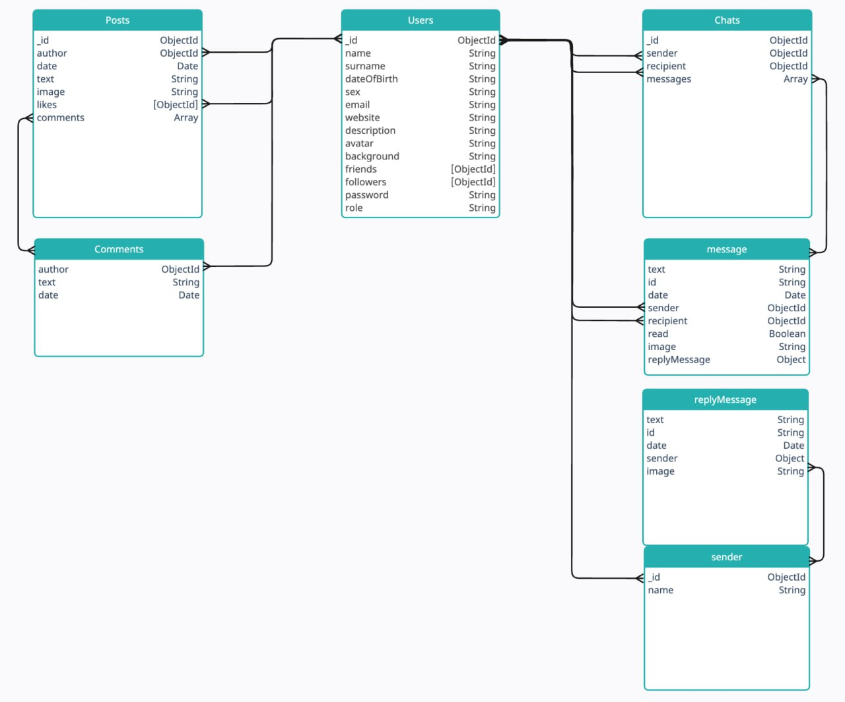

Рисунок 3.1.1 – Схема моделей бази даних MongoDB

У моделях схем існують наступні взаємозв'язки між сутностями:
а) Користувачі (users):
1) Друзі: Користувач може мати декілька друзів. Взаємозв'язок виражений за допомогою масиву ідентифікаторів користувачів (friends).
2) Підписники (followers): Користувач може мати декілька підписників.Взаємозв'язок виражений за допомогою масиву ідентифікаторів користувачів (followers).
3) Підписки (following): Користувач може підписуватися на інших користувачів. Взаємозв'язок виражений за допомогою масиву ідентифікаторів користувачів (following).
б) Чати (chats):
1) Відправник (sender): Кожне повідомлення в чаті має відправника, який є користувачем з колекції користувачів (users).
2) Отримувач (recipient): Кожне повідомлення в чаті має отримувача, який також є користувачем з колекції користувачів (users).
в) Пости (posts):
1) Автор (author): Кожен пост має автора, який є користувачем з колекції користувачів (users).
2) Лайки (likes): Пости можуть мати декілька лайків від користувачів. Взаємозв'язок виражений за допомогою масиву ідентифікаторів користувачів (likes).
3) Коментарі (comments): Пости можуть мати декілька коментарів. Кожен коментар містить автора, який є користувачем з колекції користувачів (users).
Для підключення до бази даних MongoDB використовується бібліотека Mongoose для JavaScript. Нижче наведено приклад коду для підключення до MongoDB та створення з'єднання з базою даних

Лістинг 3.1.1 – Код підключення до бази даних та запуску сервера

const mongoose = require("mongoose");
require("dotenv").config();
const PORT = process.env.PORT;
const MONGO_URL = process.env.MONGO_URL;
async function start() {
try {
await mongoose.connect(MONGO_URL, {
useNewUrlParser: true,
useUnifiedTopology: true,
});
console.log("Server has been conected to Mongo DB");

app.listen(PORT, () => {
console.log("Server has been started on port:", PORT);
});
} catch (e) {
console.log("Server error: ", e);
process.exit(1);
}
}

3.2 Проектування графічного інтерфейсу користувача

Графічний інтерфейс користувача є одним із ключових аспектів соціальної мережі. Метою проектування GUI є створення зручного, привабливого та інтуїтивно зрозумілого інтерфейсу, який би забезпечував користувачам комфортне взаємодію з сервісом. В процесі розробки були розроблені декілька ключових екранів, які відображають основні функціональні можливості СМ:
- Сторінка входу/реєстрації: є однією з перших сторінок, з якої користувач може розпочати взаємодію з соціальною мережею. На цій сторінці реалізовано два основних варіанти: вхід для вже зареєстрованих користувачів та реєстрація для нових.
- Профіль користувача: кожен користувач має свій особистий профіль, на якому відображена основна інформація про нього, його друзі, пости, фотографії та інші дані. Для редагування профілю доступний окремий розділ, де можна змінити інформацію про себе, додати фотографії тощо.
- Редагування інформації профілю: користувач може змінювати особисті дані, які відображаються на його профілі. Сторінка містить різні розділи для редагування різних аспектів інформації.
- Новини: користувачі можуть створювати пости, ділитися новинами, фотографіями та іншим контентом. Для кожного посту доступні кнопки взаємодії: лайк, коментар.
- Друзі: для зручного пошуку користувачів реалізована функція пошуку за іменами, віком та статтю.
Приватні повідомлення. Для приватного спілкування між користувачами використовується вбудований чат, який підтримує текстові повідомлення, відповіді на повідомлення та відправлення зображень.
Нижче наведено рисунки інтерфейсу розроблюваного додатку.

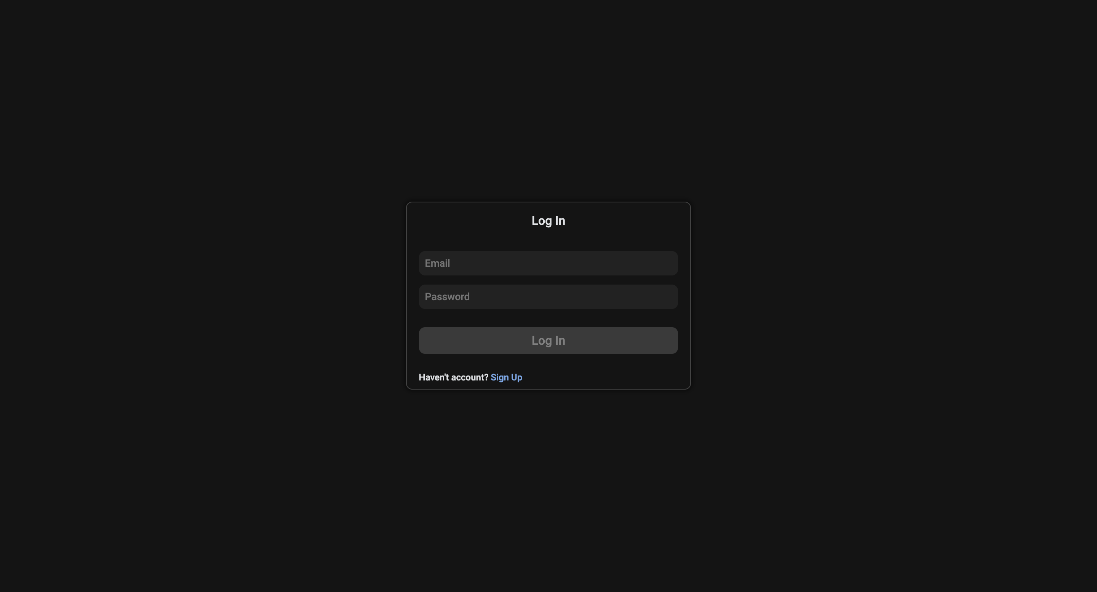

Рисунок 3.2.1 - Форма входу/реєстрації: вхід
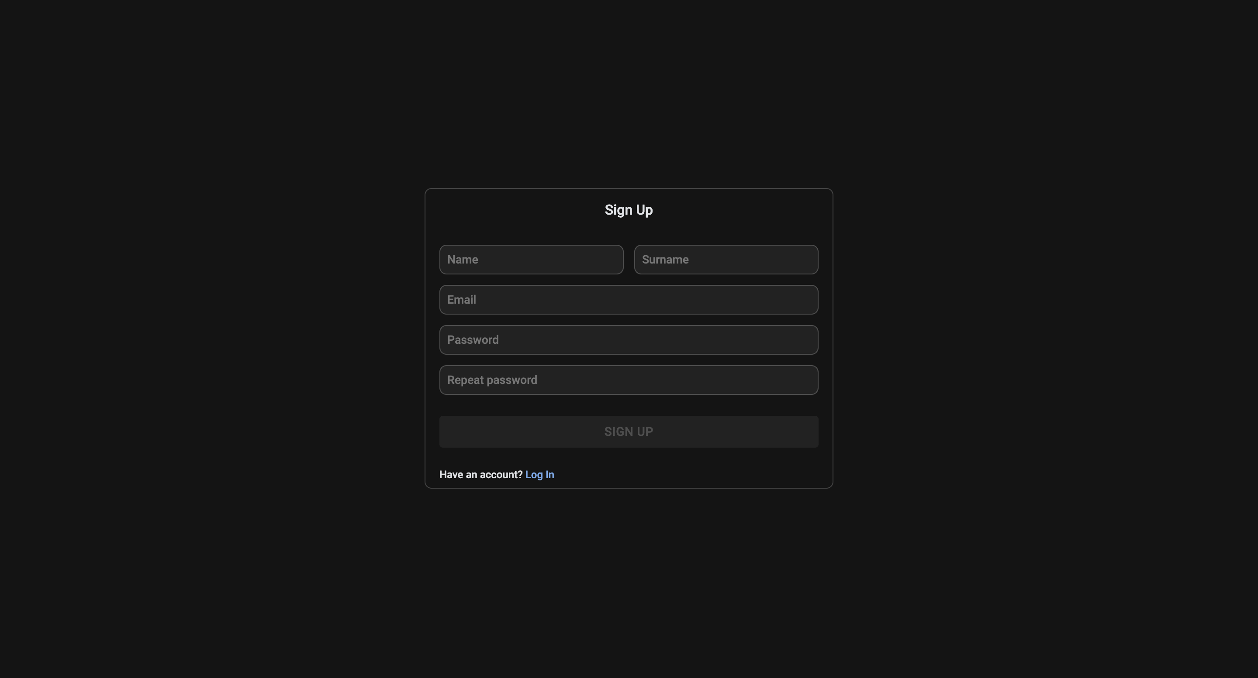

Рисунок 3.2.2 - Форма входу/реєстрації: реєстрація
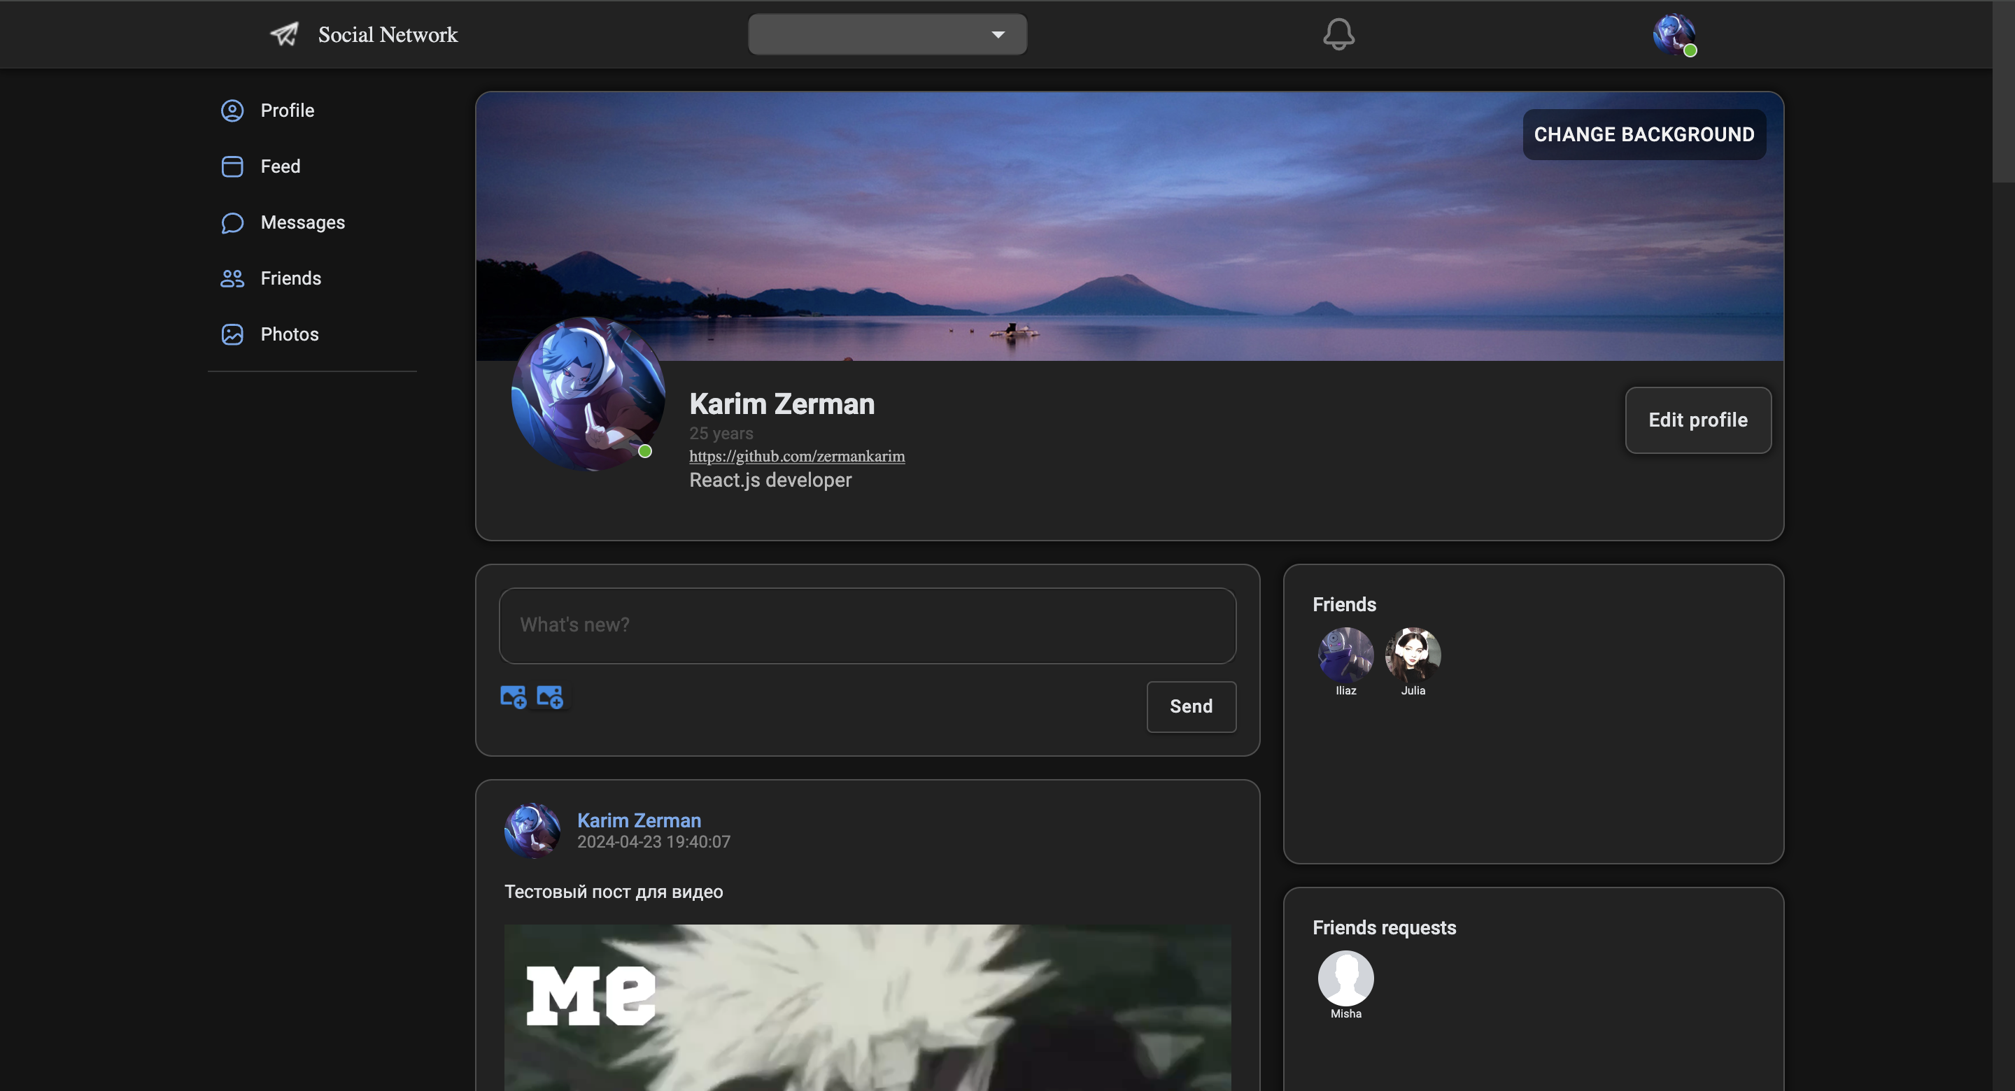

Рисунок 3.2.3 - Сторінка «Профіль»
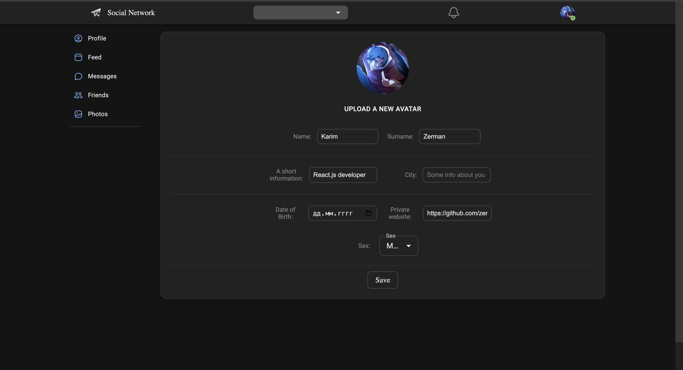

Рисунок 3.2.4 - Сторінка «Редагування інформації профілю»

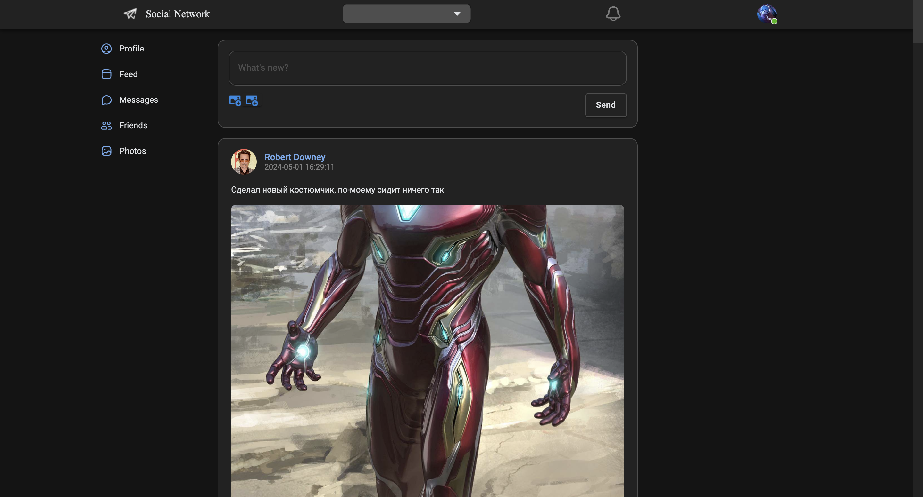

Рисунок 3.2.5 - Сторінка «Новини»
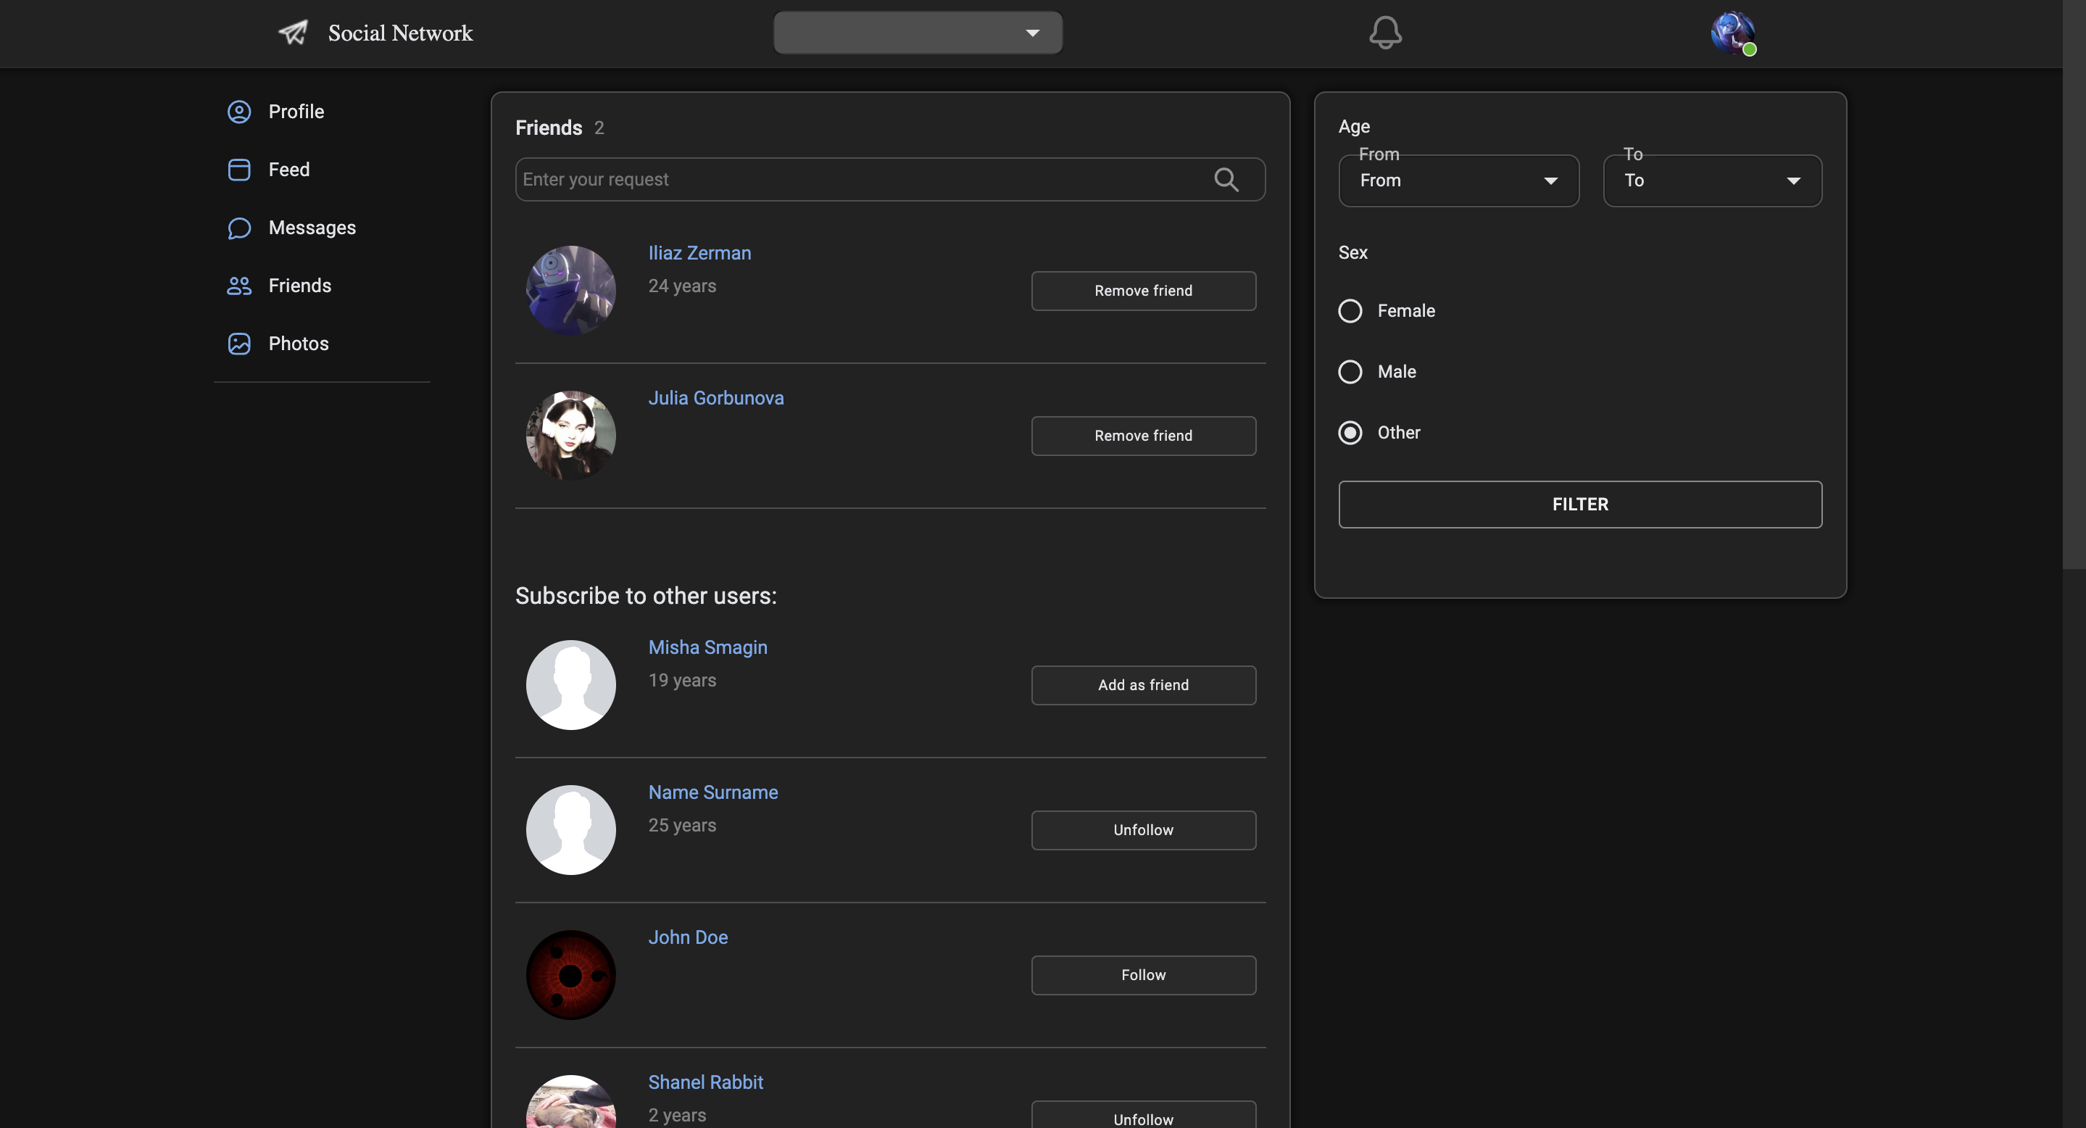

Рисунок 3.2.6 - Сторінка «Друзі»
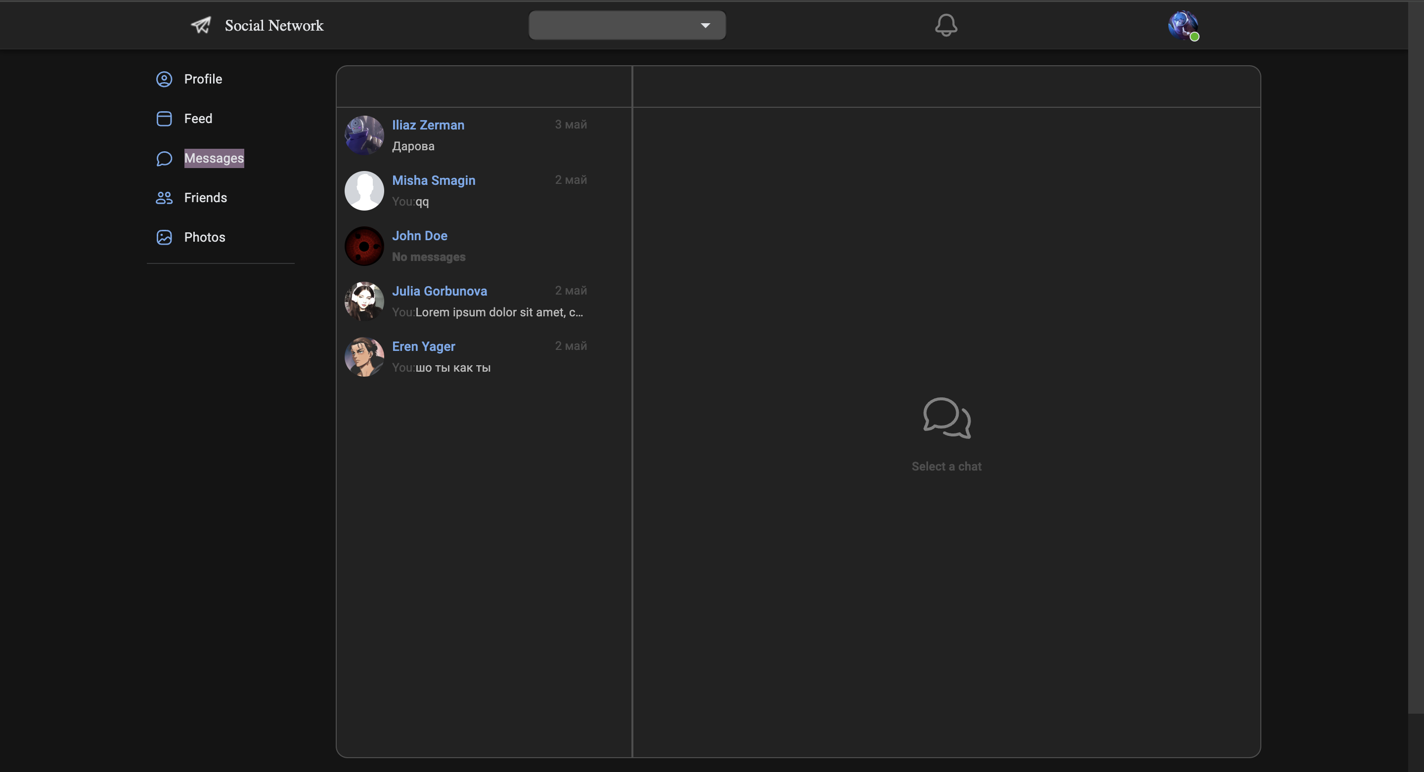

Рисунок 3.2.7 - Сторінка «Повідомлення»

3.3 Розробка інтерфейсу користувача
Основними технологіями для розробки було вирішено використати React.js та MUI. Кожна сторінка це окремий компонент або декілька функціональних компонентів React.js.
Використання React.js дозволяє створювати масштабовані та легко підтримувані компоненти, що полегшує розробку та підтримку користувацького інтерфейсу. Компоненти можна перевикористовувати у інших компонентах, що зменшує кількість коду.
Корневий компонент містить у собі основні функції додатку, такі як:
- Стан та глобальний стан: створено контекст для зберігання глобального стану додатку. У цьому контексті зберігаються дані про авторизацію користувача, його особистий профіль та налаштування.
- Роутинг: реалізовано за допомогою бібліотеки React Router. Кожна сторінка мережі відповідає своєму шляху (URL). При зміні шляху автоматично змінюється відображена сторінка без перезавантаження сторінки.

MUI надає багато готових компонентів і стилів, що дозволяє ефективно будувати інтерфейс користувача.
Бібліотека надає величезний набір готових компонентів, таких як кнопки, текстові поля, таблиці, картки, меню та багато інших. Кожен з цих компонентів має стандартний дизайн, що дозволяє створювати єдиний стиль для всього додатку.
Крім того, MUI забезпечує можливість налаштовувати стилі компонентів або створювати власні компоненти за допомогою тем і стилів. Це дозволяє підлаштувати вигляд компонентів під конкретні потреби проекту та забезпечує єдність дизайну по всьому додатку. Використання MUI значно прискорює процес розробки і дозволяє зосередитися на функціональності додатку, не витрачаючи час на створення компонентів з нуля або роботу зі стилями. Повертаємий JSX обгорнутий у компонент MUI ThemeProvider, який відповідає за передачу параметрів стилізації до усіх компонентів додатку. Для розробки власної стилізації компонентів було вирішено створити окремий компонент styles.js, який містить у собі тему MUI із палітрою кольорів додатку.
Для того, щоб застосувати власні стилі до компонентів MUI, можна використати можливості теми, яка передається як параметр ThemeProvider. Також, MUI надає можливість застосовувати стилі безпосередньо до компонентів за допомогою властивості «sx». Це зручний спосіб використовувати CSS в описі компонентів у JSX. Передача обʼєкту властивостей розмірів можна зробити адаптивну верстку, яка буде підлаштовуватись під розміри яким вона відповідає.

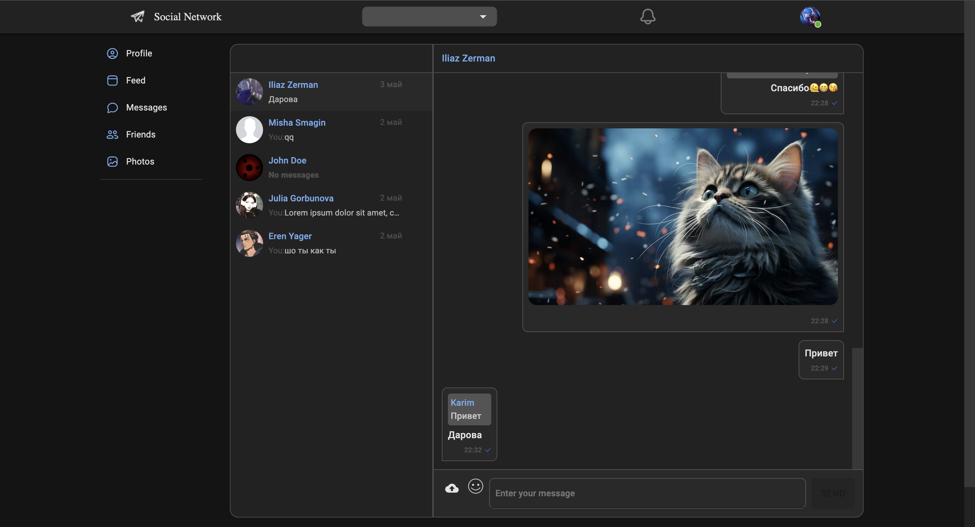

Рисунок 3.3.1 Сторінка чату (вигляд на великих екранах)

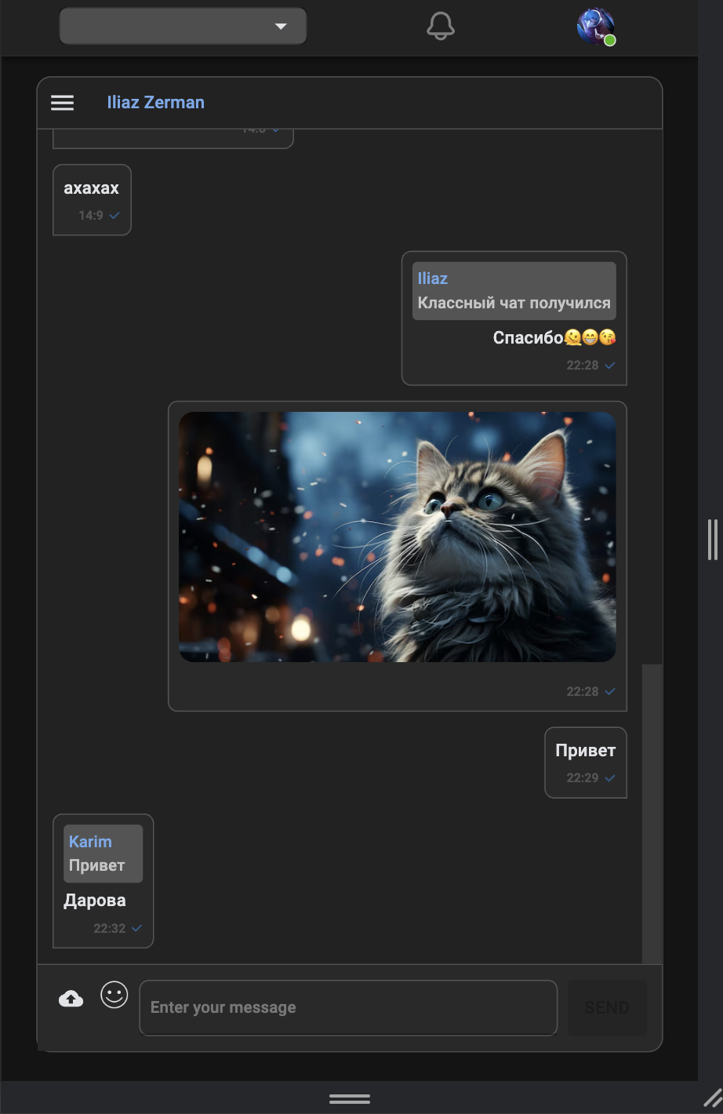

Рисунок 3.3.2 Сторінка чату (вигляд на маленьких екранах)

3.4 Розробка валідації через токени JWT

При завантаженні будь-якої сторінки додатку виконується «ефект» React.js який отримує токен з локального сховища та виконується певна логіка обробки:
- Якщо токен відсутній у локальному сховищі, ініціалізується новий токен, встановлюється поточний користувач на початкове значення, та користувач перенаправляється на сторінку входу у систему.
- Якщо токен присутній та не має значення "0", виконується запит на сервер для перевірки валідності токена.
- У разі успішної валідації токена, дані про знайденого користувача отримуються з сервера, поточний користувач ініціалізується цими даними, з'єднання з сервером реалізується через WebSocket, і користувач переадресовується на сторінку профілю.
- У разі помилки під час валідації токена, токен у локальному сховищі змінюється на "0", і користувач перенаправляється на сторінку входу у систему.
- У випадку виникнення помилки під час виконання запиту на сервер, поточний користувач ініціалізується на початкове значення, та користувач перенаправляється на сторінку входу у систему.
На стороні сервісу отримання інформації відбувається беспосередньо валідація токену за допомогою методів описаних у бібліотеці JWT. Для отримання більшої безпеки і контролю інформації життєвий цикл токену дорівнює одній добі - двадцять чотири години.
При вході в систему на сервері генерується токен JWT, який містить інформацію про користувача. Токен підписується секретним ключем, який зберігається на сервері. Алгоритм підпису за замовчуванням – HMAC
При отриманні запиту від клієнта сервер перевіряє токен. Перевірка включає в себе перевірку підпису та часової дії токену. Для перевірки підпису сервіс використовує секретний ключ відомий тільки сервісу та отримується зі змінної оточення.
Після валідації сервіс відправляє відповідь на клієнт у залежності від того, чи валідний токен:
- Якщо токен валідний, сервер відправляє відповідь клієнту з прапорцем успіху true та об'єктом знайденого користувача без поля secret у якому зберігається пароль .
- Якщо токен невалідний або сталася помилка в процесі валідації, сервер відправляє відповідь клієнту з прапорцем успіху false та повідомленням про помилку.
На стороні сервісу чату відбувається отримання ID користувача для підключення та додавання його ID та ID підключення до масиву підключеннь, який відсилається у відповідь тому ж самому користувачу для оновлення його стану підключеннь. Нижче наведено код який відповідає за підключення користувача.

Лістинг 3.4.1 Код підключення користувача на сервісі чату

socketIO.on("connect", (socket) => {

const { userId } = socket.handshake.query;

const findUserInConnList = () => {
return CONNECTED_USERS.find((connUser) => connUser.userId === userId);
};

const userInList = findUserInConnList();

if (!userInList) {
const connectedUser = {
userId,
socketId: socket.id,
};
CONNECTED_USERS.push(connectedUser);
}
if (userInList) {
const userInListIdx = CONNECTED_USERS.findIndex(
(connUser) => connUser.userId === userId
);
const newUser = {
userId,
socketId: socket.id,
};
CONNECTED_USERS.splice(userInListIdx, 1, newUser);
}
socketIO.emit("get-connected-users", CONNECTED_USERS);
}

3.5 Розробка форм входу та реєстрації

Форми містять текстові поля для введення певної інформації користувача. При введенні даних користувачем відбувається зміна стану компонентів, які зберігають значення. На стороні клієнта поля вводу валідуються за допомогою регулярних виразів (regExp):
- Якщо користувач не вводить якісь із полів або вводить інформацію яка не відповідає вимогам регулярного виразу то кнопки які відповідають за відправку форми на сервер знаходяться у стані вимкнених та мають відповідний дизайн. На рисунку 3.5.1 відображено форму з незаповненими полями.

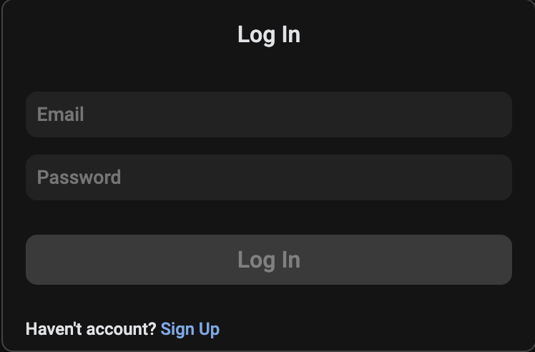

Рисунок 3.5.1 – Форма входу з незаповненними полями

При натисканні на кнопку «Log In» або «Sign In» відбувається відправка двох запитів:
- На сервіс отримання інформації: для перевірки введених даних та реєстрації або авторизації користувача, якщо прийшла відповідь успіху стан поточного користувача змінюється на клиєнті.
- На сервіс чату, якщо з сервісу отримання інформації та сервісу чату прийшла відповідь успіху: стан сокет зʼєднання змінюється на клиєнті.
У випадку успішної авторизації, користувач переадресовується на свою особисту сторінку, де може переглядати свій профіль та взаємодіяти з іншими користувачами.
Сервіс отримання інфомації виконує обробку як авторизації, так и реєстрації користувача. Для забезпечення більшого контролю отриманної інформації сервіс додатково валідує поля вводу на стадії middleware, тому якщо дані некоректні, вони не доходять до роуту обробки реєстрації або авторизації.Такий підхід гарантує безпеку для роуту. При авторизації та реєстрації генерується токен, який відправляється на клієнт.
Після успішної валідації даних на сервісі отримання інформації відбувається запит на сервіс чату, який вносить користувача до списку підключених та у випадку успіху відправляє оновлений масив підключених користувачів.

3.6 Розробка функціоналу сторінки «Профіль»

Створення функціоналу сторінки «Профіль» включало в себе наступні кроки:
- Отримання даних профілю користувача з сервера: при завантаженні сторінки спочатку перевіряється наявність токена доступу в локальному сховищі браузера. Якщо токен виявляється, він використовується для автоматичного входу користувача, інакше відбувається перенаправлення на сторінку входу. На рисунку 3.6.1 відображено повідомлення яке отримує користувач з вичерпаним токеном.

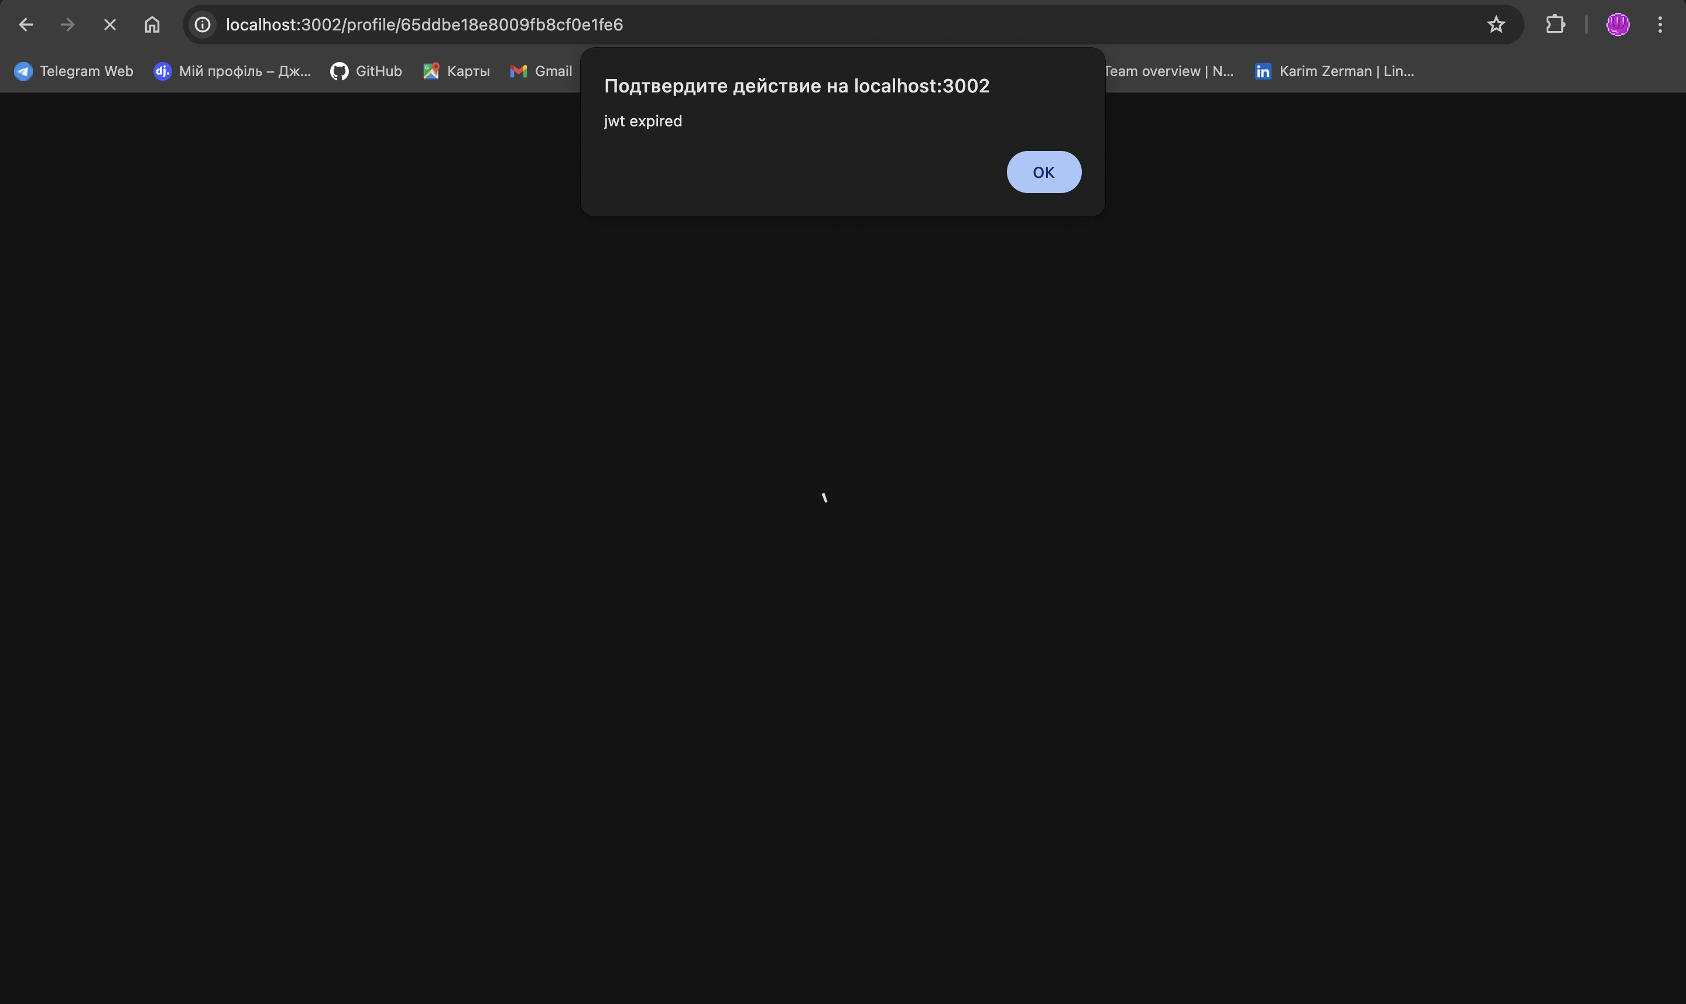

Рисунок 3.6.1 - Сповіщення про вичерпаний час життєвого циклу токена JWT

- Взаємодія з сервером: після отримання токена відбувається виклик функції, яка відправляє запит до сервера для отримання даних профілю користувача. Для зв'язку з сервером використовується технологія REST API. Функція викликається в «ефекті», який реагує на зміни ID сторінки користувача, тому один і той самий компонент може відображати будь-які сторінки, що дає більш компактний код та менші затрати памʼяті.
- Обробка отриманих даних: після успішного отримання даних профілю користувача вони зберігаються в стані компонента. Ці дані включають в себе ім'я, прізвище, адресу електронної пошти та іншу інформацію, необхідну для відображення на сторінці "Профіль".
- Відображення інформації на сторінці: отримана інформація профілю користувача відображається на сторінці за допомогою компонентів React. Інформація відображається у відповідних полях, де користувач може переглядати свої дані.
- Взаємодія з іншими сторінками: після входу в систему користувач може здійснити редагування свого профілю, перейшовши на сторінку "Редагування профілю», або змінити фон профілю
- Захист приватності даних: для захисту приватності даних розроблено функціонал зберігання інформації локально на стороні клієнта без поля secret у якому зберігається пароль, а доступ до інформації забезпечується за допомогою авторизації та перевірки токена доступу.
На сторінці "Профіль" було розроблено наступний функціонал:
- Відображення основних даних користувача: Була розроблена функціональна частина для відображення основної інформації про користувача, такої як ім'я, фото профілю та інші контактні дані.
- Відображення постів користувача: Розроблено відображення постів користувача на його особистій сторінці. Кожен пост відображається окремо з відомостями про автора, дату створення та зміст посту.
- Можливість створення нового посту: Була розроблена форма для створення нового посту користувачем. Після створення нового посту інформація автоматично оновлюється на сторінці "Профіль".
- Відображення списку друзів: Якщо у користувача є друзі, їх список відображається на сторінці "Профіль".
- Відображення запитів в друзі: Якщо користувач отримав запити в друзі, він може переглянути їх на своїй особистій сторінці і прийняти або відхилити їх.
- Взаємодія з іншими сторінками: Зі сторінки "Профіль" користувач може переходити на сторінку "Новини", щоб переглянути пости всіх користувачів, а також переглянути профілі своїх друзів.

3.7 Розробка функціоналу сторінки «Новини»

Для сторінки "Новини" був розроблений функціонал для відображення постів користувачів.
Отримання даних з сервера: Був розроблений механізм отримання всіх постів користувачів з сервера. Запит на сервер здійснюється при завантаженні сторінки.
Обробка отриманих даних: Після отримання інформації з сервера, дані про кожний пост зберігаються в локальному стані компонента.
Відображення інформації на сторінці: За допомогою React було розроблено відображення отриманих постів на сторінці "Новини". Кожен пост відображається окремо з відомостями про автора, дату створення та зміст посту.
Взаємодія з іншими сторінками: Зі сторінки "Новини" користувач може переходити на сторінку "Профіль" будь-якого автора посту, щоб отримати більш детальну інформацію про нього.
Можливість створення нового посту: Для створення нового посту була розроблена відповідна форма. Після створення нового посту інформація автоматично оновлюється на сторінці «Новини». Нижче наведені рисунок з формою додавання посту та лістинг коду який відповідає за відправку даних на сервіс.

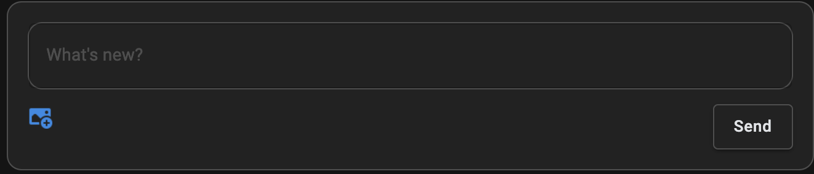

Рисунок 3.7.1 - Форма додавання нового посту

Лістинг 3.7.1 - Код відправки запиту на додавання нового посту

export const postNewPost = async (profileId, location, postData) => {
try {
const data = await axios.post(
`${URL_SERVICES}:${PORT_SERVICE_ROOT}/api/posts/new-post`,
{
profileId,
location,
postData,
}
);
return data;
} catch (error) {
return catchFunc(error);
}
};

3.8 Розробка функціоналу повідомлень

Розробка функціоналу повідомлень відрізняється від усіх інших через взаємодію користувачів між собою у режимі реального часу. Цей функціонал вимагає використання технологій, які дозволяють забезпечити швидку інтерактивну взаємодію з сервером для обміну повідомленнями в реальному часі. Для цього було використано бібліотеку Socket.IO, для спрощення роботи з WebSocket. На рисунку 3.8.1 наведено діаграму взаємодії користувачів з сервісом чату.

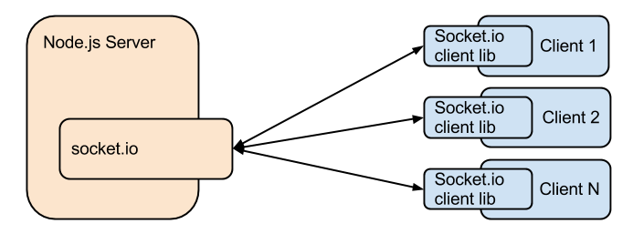

Рисунок 3.8.1 Діаграма взаємодії сервісу та клієнтів Socket.IO
Для запеспечення можливості спілкування користувачів у режимі реального часу було використано методи для обміну інформацією emit та on. Перший відповідає за відправку даних, другий - виступає у ролі «слухача» події отримання даних.
Після підключення до сокет зʼєднання для відправки даних на сервіс чату достатньо додати функцію відправки даних до обробника події компонента. Реалізовані такі події:
- Додавання у друзі: користувач отримує сповіщення про те, що його запит на додавання у друзі підтверджено користувачем на якого він був відписаний.
- Підписки: користувач отримує сповіщення про те, що на нього підписався інший користувач.
- Статус повідомленнь: користувач може бачити чи прочитане приватне повідомлення користувачем, якому воно було відправлене.
- Отримання повідомлень: користувач отримує сповіщення про те, що йому написав приватне повідомлення інший користувач.
З метою забезпечення швидкісного відображення нових повідомлень у відправника була розроблена специфічна логіка. Зміна стану відбувається два рази:
- Стан повідомлення користувача зі статусом «відправка» - користувач бачить своє повідомлення у чаті, але запит на сервіс чату ще не оброблений.
- Стан повідомлення зі статусом «отримано» або «помилка» в залежності від того, чи були успішними збереження та відправка повідомлення.
Після отримання запиту з клієнта сервіс чату оброблює дані.
- Якщо чату не існує у БД, створюється новий чат який містить у собі інформацію про ID відправника і отримувача, а також масив з першим повідомленням у чаті.
- Якщо чат вже існує у БД то повідомлення додається до масиву повідомлень існуючого чату.
Далі відбувається відправка відповіді з оновленим чатом на клієнт:
- Якщо отримувач знаходиться у списку підключених то дані відправляються як до відправника, так і до отримувача.
- Якщо отримувача немає у списку підключених - тільки відправнику.
Така реалізація допомагає зберегти ресурси сервісу чату від зайвих запитів на клієнти.
Отримані дані з сервісу чату оновлюють поточний стан на клієнті, компоненти React.js «реагують» на зміни стану та відображається оновлений чат.

ВИСНОВКИ ТА РЕКОМЕНДАЦІЇ

В процесі виконання даної квалiфiкацiйної роботи було розглянуто та досліджено різні додатки соціальних мереж. Після аналізу аналогічних додатків соціальних мереж було виявлено їх основні недоліки, такі як незручний інтерфейс, повільне завантаження на мобільних пристроях та інші проблеми. На основі аналізу предметної області розробки було розроблено основну модель даних, якими оперують подібні сервіси. Були сформовані основні задачі та основна мета розробки сервісу з продажу квитків.
Для досягнення поставленої мети були розроблені різні модулі та використані технології, спрямовані на забезпечення безпеки, зручності та функціональності додатку. При розробці додатку були ретельно розглянуті різні технологічні засоби та методи. Було використано популярний фреймворк React.js як основу, що дозволило зробити додаток більш швидким та реагуючим на зміни інтерфейсу без перезавантаження сторінок. При розробці серверної частини використовулася бібліотека Node.js, завдяки якій розробка відбувалася на одній мові програмування та використовувались потужні методи та бібліотеки такі як Express.js.
В процесі виконання роботи також були задіяні різні технології для забезпечення цілісності і безпеки. Для цього було використано бібліотеки JSON Web Token та bcrypt.

ПЕРЕЛІК ДЖЕРЕЛ ПОСИЛАННЯ

- Документація Docker [Електронний ресурс] – Режим доступу: https://docs.docker.com/
- Керівництво бібліотеки Socket.IO [Електронний ресурс] – Режим доступу: https://my-js.org/docs/guide/socket/
- Документація бібліотеки MUI [Електронний ресурс] – Режим доступу: https://v4.mui.com/ru/
- Документація бібліотеки Axios [Електронний ресурс] – Режим доступу: https://axios-http.com/ru/docs/intro
- Документація бібліотеки Multer [Електронний ресурс] – Режим доступу: https://github.com/expressjs/multer/blob/master/doc/README-ru.md
- Документація платфрми GitHub [Електронний ресурс] – Режим доступу: https://docs.github.com/ru
- Документація бібліотеки Node.js [Електронний ресурс] – Режим доступу: https://nodejs.org/docs/latest/api/
- Документація бібліотеки Express.js [Електронний ресурс] – Режим доступу: https://expressjs.com/ru/
- Документація БД MongoDB [Електронний ресурс] – Режим доступу: https://itglobal.com/ru-ru/company/glossary/mongodb/
- Документація мови розмітки HTML [Електронний ресурс] – Режим доступу: https://ru.hexlet.io/blog/posts/chto-takoe-html-i-zachem-on-nuzhen
- Документація таблищі стилів CSS [Електронний ресурс] – Режим доступу: https://timeweb.com/ru/community/articles/chto-takoe-css
- Документація мови програмування JavaScript [Електронний ресурс] – Режим доступу: https://developer.mozilla.org/en-US/docs/Web/JavaScript
- Документація фреймворку React.js [Електронний ресурс] – Режим доступу: https://react.dev/learn
- Документація бібліотеки JsonWebToken [Електронний ресурс] – Режим доступу: https://jwt.io/introduction
- Документація бібліотеки React Router [Електронний ресурс] – Режим доступу: https://jwt.io/introduction
- Стаття про бібліотеку bcrypt [Електронний ресурс] – Режим доступу: https://medium.com/@arunchaitanya/salting-and-hashing-passwords-with-bcrypt-js-a-comprehensive-guide-f5e31de3c40c

Додаток А
ПЕРЕЛІК КОПІЙ ДЕМОНСТРАЦІЙНОГО МАТЕРІАЛУ



Слайд 1 – Тема роботи



Слайд 2 – Актуальність роботи



Слайд 3 – Обрані технології

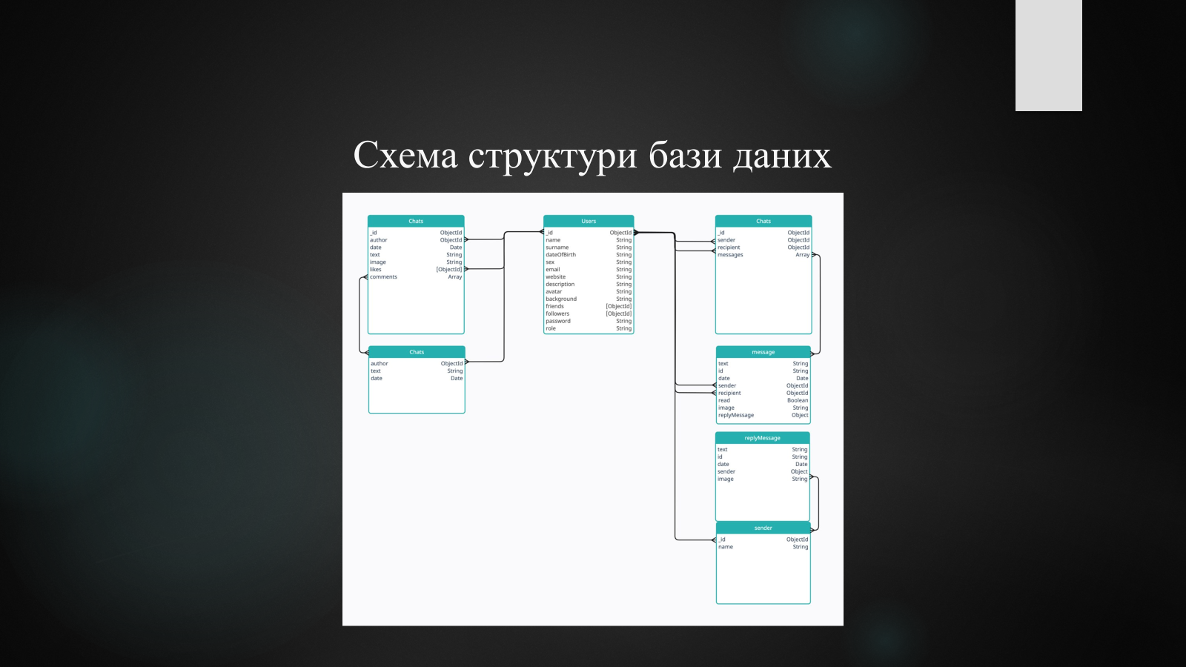

Слайд 4 – Схема структури бази даних

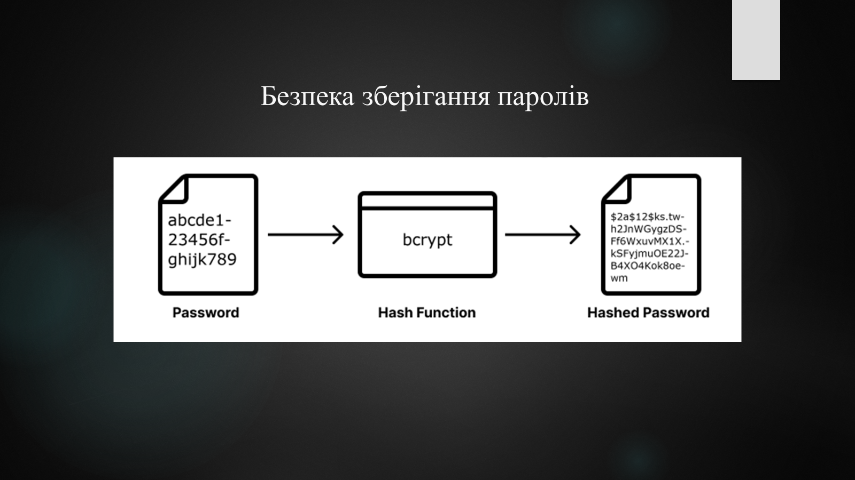

Слайд 5 – Схема хешування паролю користувача

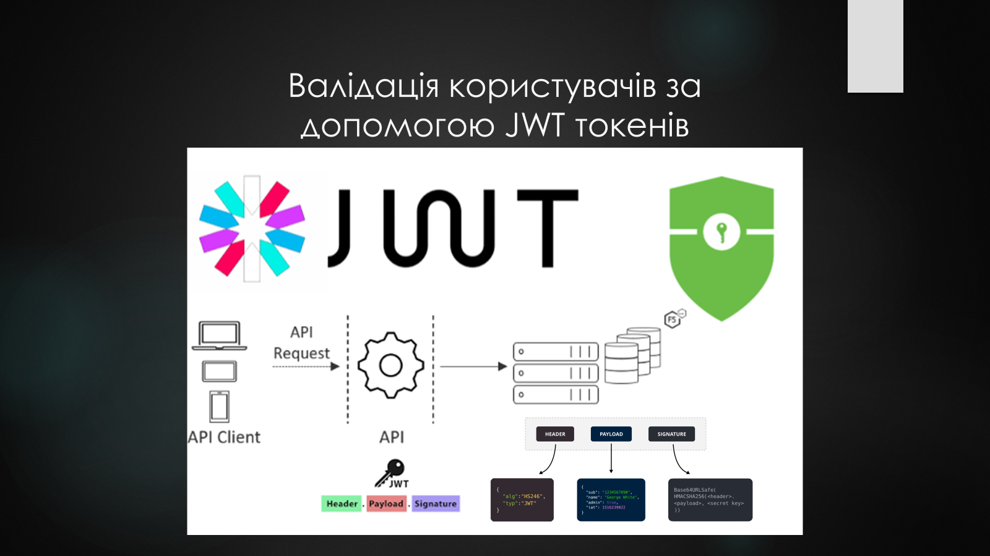

Слайд 6 – Схема валідації токенів доступу

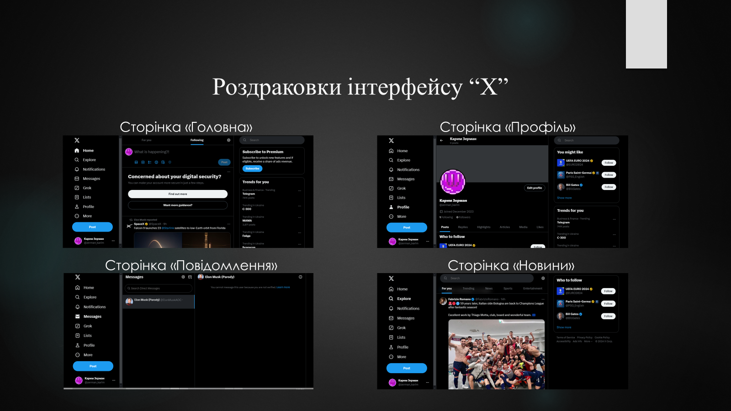

Слайд 7 – Демонстрація роздраковки інтерфейсу “X”(Twitter)

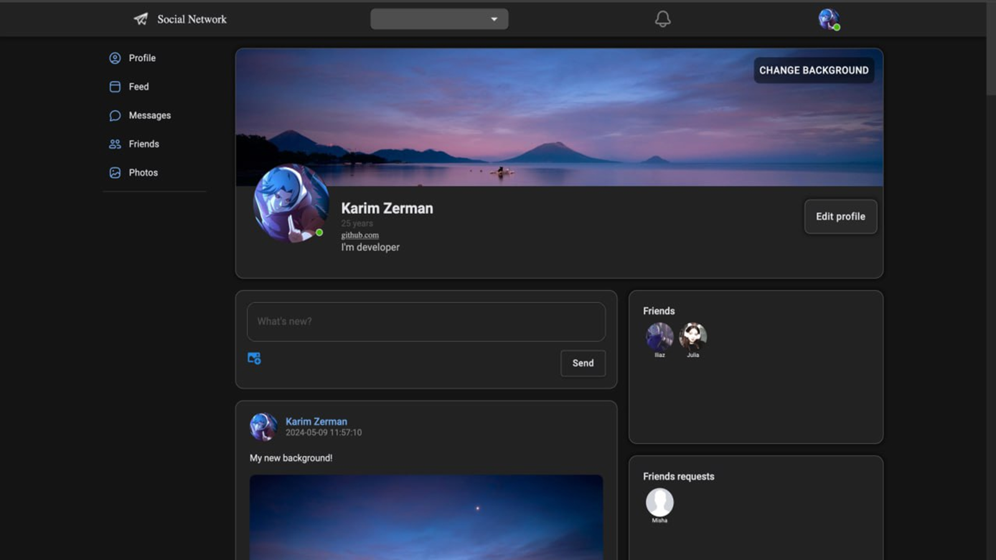

Слайд 8 – Демонстрація графічного інтерфейсу. Сторінка «Профіль».
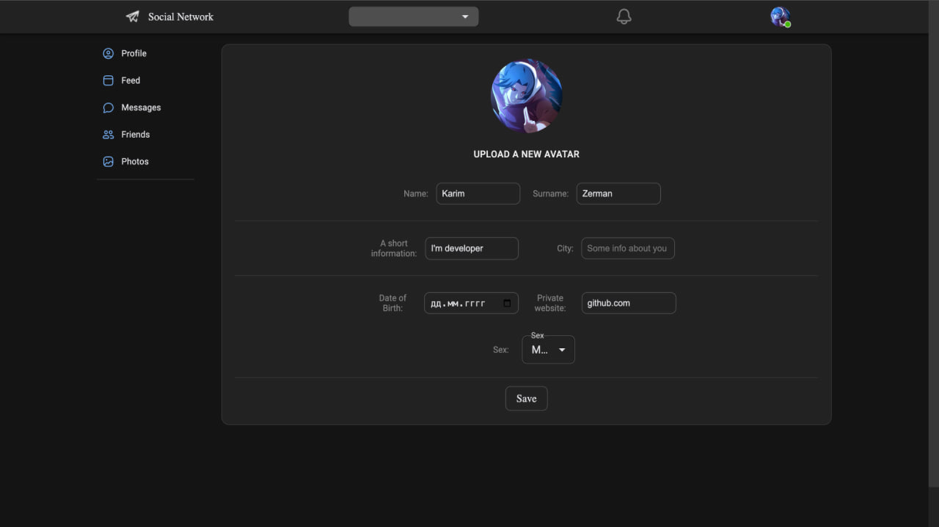

Слайд 9 – Сторінка «Редагування профілю».

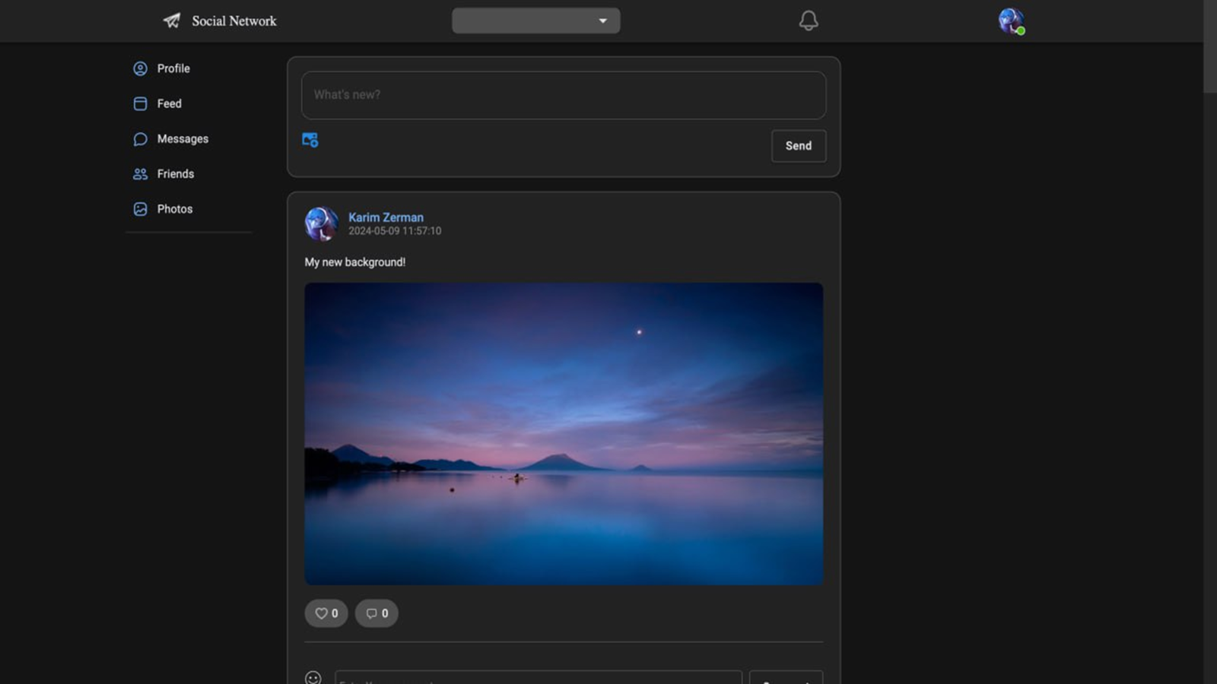

Слайд 10 – Сторінка «Новини».

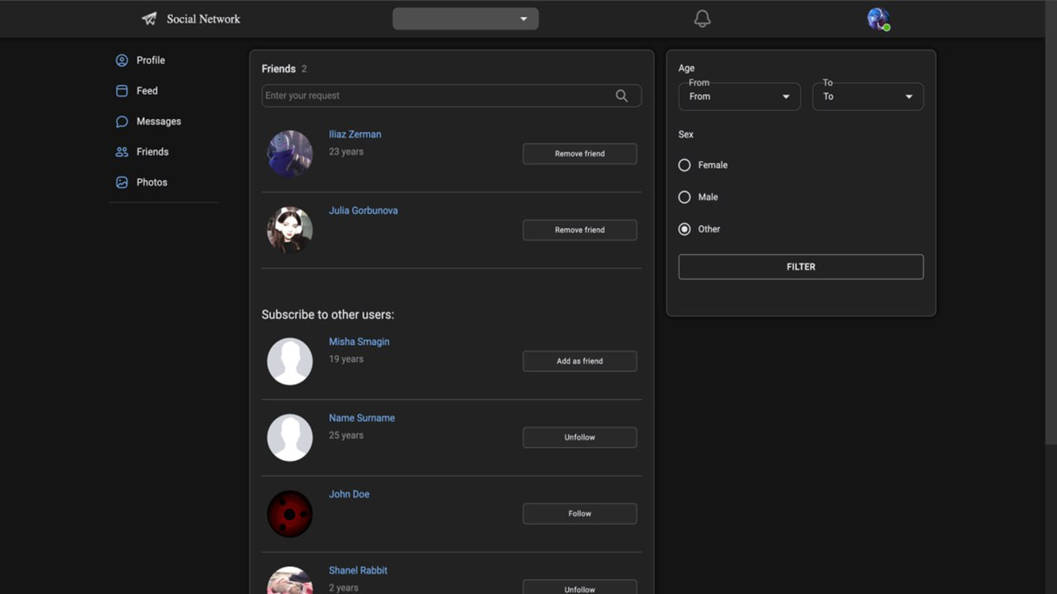

Слайд 11 – Сторінка «Друзі»

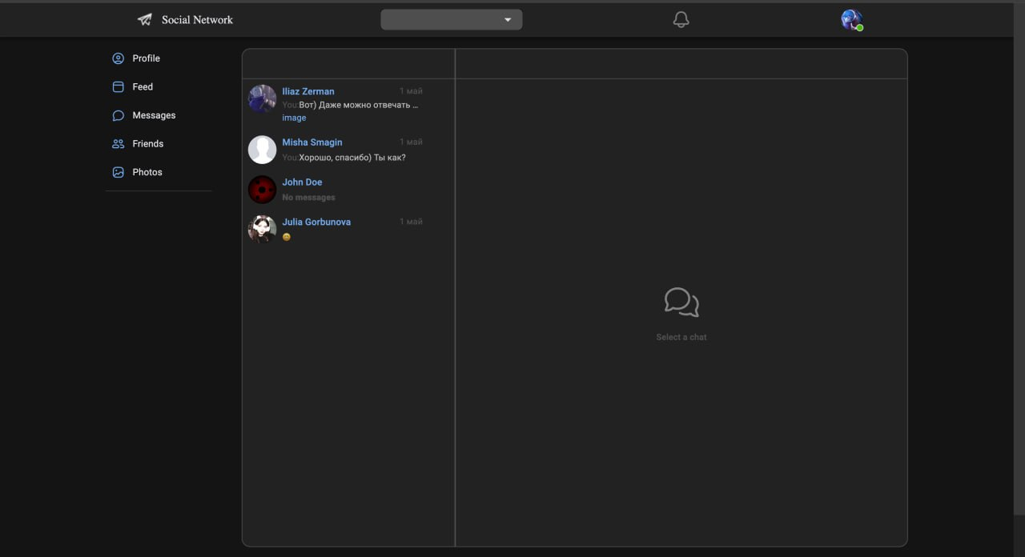

Слайд 12 – Сторінка «Повідомлення»

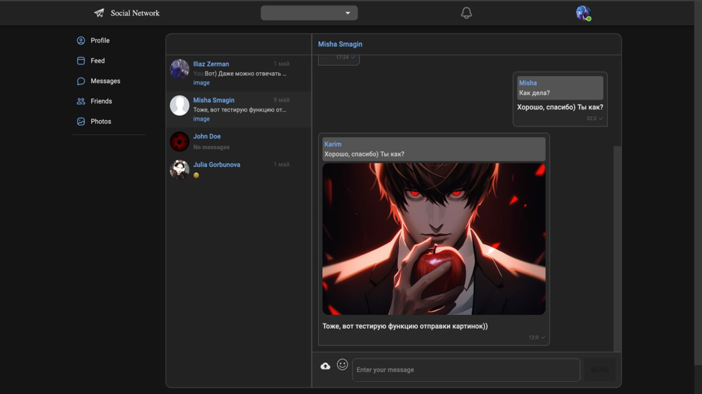

Слайд 13 – Сторінка «Повідомлення» з відкритим чатом



Слайд 14 – Висновки і рекомендації


Слайд 14 – Подяка за увагу

ДОДАТОК Б
ЛІСТИНГИ КОМПОНЕНТІВ WEB-ДОДАТКУ

Лістинг Б.1 – Скрипт middleware перевірки токена доступу перед отриманням запиту на роут

const jwt = require("jsonwebtoken");
const SECRET = process.env.SECRET;

module.exports = function(req,res,next) {
let token;
if(req.method === "OPTIONS") {
next()
}
try {
token = req.headers.authorization.split(" ")[1]
if(!token) {
res.status(400).json({message: "User is not authorized (token)"})
}
const decodedData = jwt.verify(token,SECRET)
req.user = decodedData;
next()
} catch(e) {
res.status(400).json({message: "User is not authorized (catch)"})
}
}

Лістинг Б.2 – Скрипт middleware для зберігання зображень з клієнта на сервері

const multer = require("multer");
const path = require("path");
const fs = require("fs");

const storage = multer.diskStorage({
destination(req,file,cb) {
const userId = req.query.userId;

const userAvatarDir = path.join(__dirname, "..", "public", "avatars", userId);

if (!fs.existsSync(userAvatarDir)) {
try {
fs.mkdirSync(userAvatarDir, { recursive: true });
} catch (error) {
console.error("Error creating directory:", error);
}
}

cb(null, userAvatarDir);
},
filename(req,file,cb) {
const uniqueFileName = `${Date.now()}-${file.originalname}`;
cb(null, uniqueFileName);
}
})

module.exports = multer({storage})

Лістинг Б.2 – Скрипт реєстрації та авторизації

const { User } = require("./models");
const bcrypt = require("bcryptjs");
const { validationResult } = require("express-validator");
const jwt = require("jsonwebtoken");
require("dotenv").config();
const SECRET = process.env.SECRET;

const generateAccessToken = (id) => {
const payload = {
id,
};
return jwt.sign(payload, SECRET, { expiresIn: "24h" });
};

class authController {
async registration(req, res) {
try {
const errors = validationResult(req);
if (!errors.isEmpty()) {
return res
.status(400)
.json({ success: false, message: "Incorrect fields", errors });
}
const { name, surname, email, password, role } = req.body;
const candidate = await User.findOne({ email });
if (candidate) {
return res.status(400).json({
success: false,
message: "User with this email is already registered",
candidate,
});
}
const hashPassword = bcrypt.hashSync(password, 7);

let user = new User({
primary: {
name,
surname,
dateOfBirth: "",
email,
website: "",
description: "",
city: "",
sex: "other",
},
images: {
avatar: "user-avatar.png",
background: "user-background.jpg",
},
socialContacts: {
friends: [],
followers: [],
following: [],
},
secret: {
password: hashPassword,
role,
},
});
await user.save();
const token = generateAccessToken(user._id);
return res.json({
success: true,
message: "User successful registered!",
token,
user: {
_id: user._id,
primary: user.primary,
images: user.images,
socialContacts: user.socialContacts,
},
});
} catch (e) {
res.status(400).json({
success: false,
message: "Registration error",
error: e.toString(),
});
}
}

async login(req, res) {
try {
const { email, password } = req.body;
console.log(email)
let user = await User.findOne({ 'primary.email':email });
if (!user) {
return res.json({
success: false,
message: `User with e-mail (${email}) is not found`,
});
}
const token = (user && generateAccessToken(user._id)) || null;
const validPassword = bcrypt.compareSync(password, user.secret.password);
if (!validPassword) {
return res.json({ success: false, message: "Password is not valid" });
}
return res.json({
success: true,
token,
user: {
_id: user._id,
primary: user.primary,
images: user.images,
socialContacts: user.socialContacts,
},
});
} catch (e) {
console.log(e)
res.json({
success: false,
message: "Something happened on server",
errors: e,
});
}
}
}

module.exports = new authController();

Лістинг Б.3 - Код компонента styles.js

import { createTheme } from "@mui/material";

export const theme = createTheme({
palette: {
primary: {
main: "#F1F1F1",
hover: {
1: "rgb(255 255 255 / 20%)",
},
green: {
1: "rgb(33 255 0 / 25%)",
},
grey: {
1: "#E1E3E6",
2: "rgb(232 232 232 / 77%)",
3: "rgba(255, 255, 255, 0.2)",
4: "#292929",
5: "#222222",
6: "#141414",
},
black: {
1: "#262629",
2: "#111112",
},
white: {
1: "#F1F1F1",
},
blue: {
3: "rgb(113, 170, 235)",
},
blackShadow: {
small: "0px 0px 6px 2px rgba(0,0,0,0.5)",
},
red: {
1: "#d54242",
}
},
},
});

Лістинг Б.4 - Код «ефекту» валідації у компоненті App.js

useEffect(() => {
const tokenLS = JSON.parse(localStorage.getItem("token"));

if (!tokenLS) {
localStorage.setItem("token", JSON.stringify({ value: "0" }));
setCurrentUser(userInit);
navigate("/login");
setLoading(false);
return;
}

if (tokenLS.value === "0") {
setCurrentUser(userInit);
navigate("/login");
setLoading(false);
return;
}

if (tokenLS && tokenLS.value !== "0") {
const fetchUserData = async () => {
try {
const res = await getIsValidToken(tokenLS);
if (res) {
const { data } = res;
const { success } = data;
if (!success) {
const { message } = data;
console.log(message);
alert(message);
setCurrentUser(userInit);
localStorage.setItem("token", JSON.stringify({ value: "0" }));
setLoading(false);
navigate("/login");
return;
}
// if success
const { foundUser } = data;
setCurrentUser(foundUser);
setLoading(false);
const socket = connectToSocket(foundUser._id);
console.log("connected");
setSocketConnectState(socket);
socket.on("get-is-connected-user", (data) => {
setConnectedUsers(data);
console.log(data);
});
if (
location.pathname === "/login" ||
location.pathname === "/register"
) {
navigate(`/profile/${foundUser._id}`);
}
} else {
// Обработка ошибки
console.log("Token error");
localStorage.setItem("token", JSON.stringify({ value: "0" }));
navigate("/login");
setLoading(false);
return;
}
} catch (error) {
console.error("Error fetching user data:", error);
setCurrentUser(userInit);
navigate("/login");
setLoading(false);
return;
}
};
fetchUserData();
}
}, []);

Лістинг Б.5 - Код функцій відправки запиту на вхід

const postLogin = async (userData) => {
try {
const data = await axios.post(
`${URL_SERVICES}:${PORT_SERVICE_ROOT}/auth/login`,
userData
);
return data;
} catch (error) {
return catchFunc(error);
}
};

const login = async (userData) => {
const { data } = await postLogin(userData);
const { success } = data;
if (!success) {
const { message } = data;
setServerError(message);
console.log(data);
return;
}
const { token, user } = data;
localStorage.setItem("token", JSON.stringify({ value: token }));
setCurrentUser(user);
const socket = connectToSocket(user._id);
socket.on("connect", () => {
console.log(socket.id);
});
setSocketConnectState(socket);
navigate(`/profile/${user._id}`);
};

const handleClickLogin = () => {
const userData = { email, password };
login(userData);
};

Лістинг Б.6 - Код функцій відправки запиту на реєстрацію

const postSignUp = async (name, surname, email, password) => {
let userData = { name, surname, email, password, role: "user" };
try {
const data = await axios.post(
`${URL_SERVICES}:${PORT_SERVICE_ROOT}/auth/registration`,
userData
);
return data;
} catch (error) {
return catchFunc(error);
}
};

const signUp = async () => {
if (!checkNamesFields(name)) {
alert("The name is incorrect!");
return;
}
if (!checkNamesFields(surname)) {
alert("The surname is incorrect!");
return;
}
if (!checkEmail(email)) {
alert("Email is incorrect!");
return;
}
const res = await postSignUp(name, surname, email, password);
const { data } = res;
const { success } = data;
if (!success) {
const { message } = data;
alert(message);
return;
}
const { user, token } = data;
const { _id } = user;
console.log(_id);
localStorage.setItem("token", JSON.stringify({ value: token }));
setCurrentUser(user);
const socket = connectToSocket(user._id);
socket.on("connect", () => {
console.log(socket.id);
});
setSocketConnectState(socket);
navigate(`/profile/${_id}`);
};

Лістинг Б.7 - Код «ефекту» запиту на отримання інформації користувача

useEffect(() => {
const fetchUserInfo = async (profileId) => {
const { data } = await getUserInfo(profileId);

const { success } = data;
if (!success && data) {
const { message } = data;
console.log(data);
if (message === "Invalid profile id") {
navigate(`/profile/${currentUser._id}`);
}
alert(message);
return;
}
const { user } = data;

const currUserIsFriend =
user.socialContacts.friends.findIndex(
(friendId) => friendId === currentUser._id
) !== -1;
const currUserIsFollowing =
user.socialContacts.followers.findIndex(
(friendId) => friendId === currentUser._id
) !== -1;
const currUserIsFollower =
user.socialContacts.following.findIndex(
(friendId) => friendId === currentUser._id
) !== -1;

currUserIsFriend ? setIsFriend(true) : setIsFriend(false);
currUserIsFollowing ? setIsFollowing(true) : setIsFollowing(false);
currUserIsFollower ? setIsFollower(true) : setIsFollower(false);

setProfileOwner(user);
setNewBackground(
`${URL_SERVICES}:${PORT_SERVICE_ROOT}/${user.images.background}`
);
setLoading(false);
};
fetchUserInfo(profileId);
}, [profileId]);

Лістинг Б.8 - Код обробки запиту на сервісі отримання інформації користувача

router.get("/get-user-profile-info", async (req, res) => {
const { profileId } = req.query;
const exclusions = { secret: 0 };

if (!profileId) {
return res.json({ success: false, message: "Profile id is undefined" });
}

if (!mongoose.Types.ObjectId.isValid(profileId)) {
return res.json({ success: false, message: "Invalid profile id" });
}

try {
const user = await User.findOne({ _id: profileId }, exclusions);
if (!user) {
res.json({ res, success: false, message: "User was not found" });
}

return res.json({ success: true, user });
} catch (e) {
console.error(e);
res.json({ res, success: false, message: e });
}
});

Лістинг Б.9 - Код обробки запиту на додавання нового посту

router.post("/new-post", async (req, res) => {
const { profileId, location, postData } = req.body;
try {
if (!profileId || !location) {
return res.json({
success: false,
message: "Some fields is falsy",
});
}

const newPost = new Post(postData);

await newPost.save();

let allPosts;

if (location === "profile") {
allPosts = await Post.find({ author: profileId })
.populate({
path: "author",
select: "-secret",
})
.exec();
}

if (location === "feed") {
allPosts = await Post.find({})
.populate({
path: "author",
select: "-secret",
})
.exec();
}

if (!allPosts) {
return res.json({
success: false,
message: "Something wrong on server(get all user posts)",
});
}

return res.json({
success: true,
allPosts,
});
} catch (e) {
console.error(e);
return res.json({
success: false,
message: "Caught error on server (new-post)",
});
}
});

Лістинг Б.10 - Код функції відправки приватного повідомлення на клієнті

const handleSendMessageBtn = async (event) => {
event.preventDefault();

const newMessage = {
date: new Date(),
text: inputMessageText || "",
read: false,
id: new Date(),
sender: currentUser,
recipient:
selectedChat.recipient._id === currentUser._id
? selectedChat.sender
: selectedChat.recipient,
};

if (replyMessage) {
newMessage.replyMessage = replyMessage;
newMessage.replyMessage.sender.name =
newMessage.replyMessage.sender.primary.name;
newMessage.replyMessage.sender._id = newMessage.replyMessage.sender._id;
}

const messagesBeforeSend = messages.slice();

setMessages((prev) => [...prev, { ...newMessage, status: "Sending..." }]);

if (imageForMessage && imageForPreviewMsg) {
const { data } = await postUploadImage(
imageForMessage,
currentUser._id,
"msg-image"
);

const { success } = data;
if (!success) {
const { message } = data;
setMessages([...messagesBeforeSend, { newMessage, status: "Error" }]);
setOpenModalMsg(false);
setImageForMessage(null);
setImageForPreviewMsg(null);
console.log(message);
return alert(message);
}

const { relativePath } = data;
newMessage.image = relativePath;
console.log(newMessage);
}

socketConnectState.emit("send-private-message", {
userId: currentUser._id,
newMessage,
recipient:
selectedChat.recipient._id === currentUser._id
? selectedChat.sender._id
: selectedChat.recipient._id,
});
setInputMessageText("");
setIsValidText(false);
setOpenModalMsg(false);
setImageForMessage(null);
setImageForPreviewMsg(null);
setReplyMessage(null);
};

Лістинг Б.11 Код «слухача» отримання приватного повідомлення на клієнті

socketConnectState.on("send-private-message", (data) => {
const { success } = data;
if (!success) {
const { message } = data;
return alert(message);
}
const { chat, allUserChats } = data;

if (selectedChat?._id === chat._id) {
setSelectedChat(chat);
setMessages(chat.messages);
}
setMsgSendStatusText(null);
setChats(allUserChats);
setIsOpenPicker(false);
});

Лістинг Б.12 Код «слухача» відправки приватного повідомлення на сервісі чату

socket.on(
"send-private-message",
async ({ userId, newMessage, recipient }) => {

newMessage.date = new Date(newMessage.date);

const connRecipient = CONNECTED_USERS.find(
(connUser) => connUser.userId === recipient
);
try {
const foundChat = await getPrivateChat(userId, recipient);
if (foundChat) {
foundChat.messages.push(newMessage);
await foundChat.save();
const chat = await getPrivateChat(userId, recipient);
const senderChats = await getAllUserChats(userId);
const recipientChats = await getAllUserChats(recipient);

if (!connRecipient) {
socketIO.to(socket.id).emit("send-private-message", {
success: true,
chat,
allUserChats: senderChats,
});
}
if (connRecipient) {
let senderData;
if (chat.sender._id.toString() === userId) {
senderData = chat.sender;
}
if (chat.recipient._id.toString() === userId) {
senderData = chat.recipient;
}
socketIO.to(socket.id).emit("send-private-message", {
success: true,
chat,
allUserChats: senderChats,
});
socketIO.to(connRecipient.socketId).emit("send-private-message", {
success: true,
chat,
allUserChats: recipientChats,
});

socketIO
.to(connRecipient.socketId)
.emit("last-message-for-notification", {
success: true,
senderData,
lastMessageData: newMessage,
});
}
}
if (!foundChat) {
await Chat.create({
sender: userId,
recipient,
messages: [newMessage],
});
const chat = await getPrivateChat(userId, recipient);
socketIO
.to(socket.id)
.emit("send-private-message", { success: true, chat });
}
} catch (e) {
console.error("Error on send-private-message: ", e);
socketIO.to(socket.id).emit("send-private-message", {
success: false,
message: "Caught error on send-private-message",
});
}
}
);

Лістинг Б.13- Код стилізації MUI компоненту Box

<Box
sx={{
display: "flex",
flexDirection: "column",
width: {
xl: "70%",
lg: "70%",
md: "100%",
sm: "100%",
xs: "100%",
},
maxWidth: "100%",
minWidth: "400px",
backgroundColor: (theme) => theme.palette.primary.grey[5],
borderRadius: {
xl: "0 12px 12px 0",
lg: "0 12px 12px 0",
md: "12px",
sm: "12px",
xs: "12px",
},
borderTop: (theme) => `1px solid ${theme.palette.primary.grey[3]}`,
borderRight: (theme) => `1px solid ${theme.palette.primary.grey[3]}`,
borderBottom: (theme) => `1px solid ${theme.palette.primary.grey[3]}`,
borderLeft: (theme) => ({
xl: `1px solid ${theme.palette.primary.grey[3]}`,
lg: `1px solid ${theme.palette.primary.grey[3]}`,
md: `1px solid ${theme.palette.primary.grey[3]}`,
sm: `1px solid ${theme.palette.primary.grey[3]}`,
xs: `1px solid ${theme.palette.primary.grey[3]}`,
}),
}}
>

